ОГЛАВЛЕНИЕ

# ВВЕДЕНИЕ

# ГЛАВА 1. ПОНЯТИЕ И ИСТОРИЯ ИНСТИТУТА ВЫДАЧИ ПРЕСТУПНИКОВ

# 1.1 Понятие института выдачи

# 1.2 История развития института экстрадиции в Российском государстве

# 1.3 Правовая регламентация выдачи в после революционном законодательстве

# ГЛАВА 2. ПРАВОВОЕ РЕГУЛИРОВАНИЕ ЭКСТРАДИЦИИ В РОССИЙСКОМ ЗАКОНОДАТЕЛЬСТВЕ

# 2.1 Особенности экстрадиции по современному законодательству

# 2.2 Виды экстрадиции и их классификация

# 2.3 Практика выдачи преступников в Российской Федерации

# ЗАКЛЮЧЕНИЕ

# БИБЛИОГРАФИЧЕСКИЙ СПИСОК

# ПРИЛОЖЕНИЯ

# ВВЕДЕНИЕ

Актуальность темы исследования. В современном мире преступность как негативное социальное явление приобретает глобальный характер. Эти процессы характерны и для Российской Федерации, что признано на государственном уровне как угроза безопасности страны. «Угроза криминализации общественных отношений, складывающихся в процессе реформирования социально-политического устройства и экономической деятельности, приобретает особую остроту. Серьезные просчеты, допущенные на начальном этапе проведения реформ в экономической, военной, правоохранительной и иных областях государственной деятельности, ослабление системы государственного регулирования контроля, несовершенство правовой базы и отсутствие сильной государственной политики в социальной сфере, снижение духовно-нравственного потенциала общества являются основными факторами, способствующими росту преступности, особенно ее организованных форм, а также коррупции», - сказано в Концепции национальной безопасности Российской Федерации (в редакции Указа Президента РФ № 24 от 10 января 2000 г.).

К такому выводу приходят практически все специалисты в области уголовной юстиции[1].

К началу XXI века произошло перерастание внутригосударственной преступности в международную с отягощением этническими и иными военными конфликтами. Неожиданный негативный аспект наблюдается и в противодействии транснациональной преступности, где международное право уступает место политике и силе. Предшествующая мировая практика отвергла неправовые средства борьбы с преступностью и доказала единственно возможный путь решения этой проблемы - интеграцию на договорной основе и условиях взаимности. В сфере уголовной юстиции международное сотрудничество суверенных государств является наиболее эффективным средством, способным удовлетворить интересы как мирового сообщества в целом, так и отдельных стран.

В настоящее время сложилась определенная мировая и отечественная практика оказания правовой помощи по уголовным делам и выдаче обвиняемых и осужденных. Литературные источники сохранили историю выдачи, которая ведет свое начало со времен Древнего мира. Сформировался самостоятельный правовой институт выдачи, что способствует развитию международного права.

Однако реализация процедур выдачи затруднена, что связано с несовершенством или отсутствием соответствующего национального законодательства, проблемами применения международных и национальных норм, юрисдикцией государств, гражданством и иными факторами, которые требуют разрешения. В вопросах выдачи следовало бы использовать практику дореволюционной России и мировой опыт в целом, в основе которого лежало специальное внутригосударственное регулирующее законодательство, необходимое для выполнения взятых международных обязательств и обращения за помощью к другим странам.

Степень научной разработанности темы. Значительный вклад в исследование проблем экстрадиции внесли такие ученые Бастрыкин А. А., Валеев P.M., Владимирский-Буданов М.Ф., Галенская Л Н., Звирбуль В.К., Калачев Н. В., Карпец И.И., Кехлеров С.Г., Лукашук И.И., Лунеев В. В., Мартене Ф.Ф., Новосельский А.А., Панов В.П., Решетов Ю.А., Шаргородский М.Д., Шупилов В.П., и другие.

Цель дипломного исследования заключается в комплексном уголовно-правовом исследовании понятия экстрадиции преступников.

Указанная цель конкретизируется в ряде исследовательских задач, важнейшими из которых являются:

* рассмотрения понятия экстрадиции преступников;
* рассмотрение истории экстрадиционной деятельности;
* классификация экстрадиционной деятельности;
* обзор практики выдачи преступников;
* выявление проблем и предложение путей их решения.

Объектом исследования дипломной работы являются общественные отношения, возникающие в сфере применения уголовного законодательства о выдаче (экстрадиции) преступников.

В прямой зависимости от объекта находится предмет исследования, который составляют:

* норма предусмотренная ст. 13 УК РФ;
* нормы других отраслей права, в том, числе смежных с уголовным;
* научные публикации по исследуемым вопросам;
* практика работы правоохранительных органов Российской Федерации.

Методология и методика исследования. Методологической основой исследования являются общенаучные методы познания, а также ряд частно-научных методов: историко-юридический, системно-структурный, сравнительно-правовой, формально-логический и другие. Использовались социологические приемы в том числе - изучение материалов судебной практики.

Научную базу исследования составляют: Конституция Российской Федерации, действующие уголовное законодательство, при написании работы использовались руководящие постановления Пленумов Верховных судов СССР, РСФСР и Российской Федерации, относящиеся к рассматриваемой проблеме.

Структура дипломной работы определятся целями и задачами, которые передней стоят перед ней. Составляющие структуры введение, две главы, объединяющие шесть параграфов, заключение, библиография, приложения.

# ГЛАВА 1. ПОНЯТИЕ И ИСТОРИЯ ИНСТИТУТА ВЫДАЧИ ПРЕСТУПНИКОВ

# 

# 1.1 Понятие института выдачи

Необходимость борьбы с преступностью издавна обязывала государства объединять свои усилия, оказывать друг другу помощь в реализации уголовной политики. Уголовную политику государства, как и общую определяют национальные интересы, и они, безусловно, выражаются в экстрадиционной деятельности. В дошедших до нашего времени литературных памятниках русского и зарубежного права имеются многочисленные тому примеры. Это и отражено в концепции национальной безопасности Российской Федерации. Институт оказания правовой помощи, одним из видов которой является выдача (экстрадиция), приобрел наибольшее значение среди форм международного сотрудничества в сфере уголовной юстиции.

Выдача была известна еще в глубокой древности. Одни ученые полагают, что выдача существовала задолго до образования самостоятельных государств, другие связывает ее появление с развитием суверенных государств, влиянием государственных и общественных институтов. В России отдельные ее элементы имели место еще в период Древней Руси. Однако как самостоятельный правовой институт выдача начала формироваться лишь с середины ХУШ века.

Точное начало возникновения международного права наукой не определено. Полемика по этому вопросу продолжается. Но то, что зарождение и развитие международного права явились следствием суверенизации государств и потребности в сотрудничестве особых возражений не вызывает[2].

Основным регулятором отношений между государствами было право сильного, право войны. По тем же принципам разрешались и вопросы выдачи.

До 1828 года термин «выдача» не встречается. В этом значении употреблялось понятие «remittre». Данный термин впервые был использован в Декрете Франции от 19 февраля 1791 г., которым регламентировались отдельные экстрадиционные процедуры.

В настоящее время институт выдачи (или экстрадиции) получил широкое распространение во всем мире и его развитие продолжается. Вызвано это нарастающими процессами криминализации в большинстве стран, характерными и для России

Каждому государству в силу суверенитета принадлежит право на уголовную юрисдикцию, которое отражается в национальных законах государства путем установления уголовной ответственности за совершение преступлений.

Выдача является одним из средств реализации уголовной юрисдикции государства, имеющего право на ее осуществление Обстоятельства для выдачи порождает бегство лица, совершившего преступление в одной стране, в пределы другого государства с целью избежания ответственности и наказания за содеянное. Укрывательство виновного влечет непременный поиск пути его уголовного преследования, коим и является межгосударственное сотрудничество. Предоставление убежища беглецу создает условия для безнаказанности преступников, которые будут иметь возможность перемещаться в другие страны. Государство места совершения преступления не сможет реализовать свое право на уголовное преследование обвиняемого, что существенно осложнит криминогенную обстановку не только в этой стране, но и в государстве-убежище, в котором будет создаваться угроза латентной преступности и аккумулирования в ее пределах преступного элемента. Эта ситуация вынуждает государства к взаимным действиям по выдаче обвиняемых на согласованных, обоюдоприемлемых условиях. Конкуренция государств в осуществлении уголовного преследования всегда непосредственно связана с правом убежища и внутригосударственной политикой.

История становления института выдачи в древности наиболее полно изложена в труде Ф. Эли «De jinstraction criminalle», а также освещена в работах других авторов[3].

Дореволюционные изыскания, касающиеся международного сотрудничества, в частности выдачи, практически прекратились в первом десятилетии XX века. Прерваны были и международные связи страны в сфере уголовной юстиции и оказания правовой помощи по уголовным делам

Вопрос о природе и месте выдачи в системе права является дискуссионным. Теоретики до сих пор не определились к какой отрасли права относить выдачу: к уголовному, уголовно-процессуальному или она предмет административной деятельности исполнительной власти. Не угасает полемика и по вопросу определения понятия выдачи.

УПК РСФСР 1960 г. также не содержал определения выдачи и не предусматривал связанных с ней процедур. Регулирование взаимодействия с иностранными государствами было прерогативой международных договоров и неопределенного законодательства (ст. 32 УПК). Специальная норма о выдаче включена в УК РФ (ст. 13). Но она не содержит понятия выдачи и лишь воспроизводит конституционный принцип о невыдаче собственных граждан России иностранным государствам, а также о выдаче иностранцев и лиц без гражданства в соответствии с международным договором Российской Федерации.

В принятом в 2001 году УПК РФ выдаче посвящена специальная глава 54 (ст. ст. 460-473 УПК) и спор о месте выдачи в системе права решен в пользу уголовно-процессуального права. Однако пробел в определении выдачи новый закон не восполнил.

На наш взгляд, институт выдачи начал формироваться задолго до появления государства, но с возникновением суверенного государства он стал средством реализации его уголовной политики и радикальным средством противодействия преступности на национальном и международном уровнях. Выдача затрагивает множество проблем, связанных с суверенитетом, властью, политикой, правом, личностью, общественными, государственными и личностными правоотношениями. Экстрадиционная деятельность взаимосвязана с рядом институтов права, непосредственно касающихся прав личности. Среди них институты уголовного, уголовно-процессуального, международного, государственного права, убежища, гражданства, государства, суверенитета, межгосударственного сотрудничества и др. В основу выдачи должна быть положена беспристрастность правосудия и соблюдение прав личности.

Резкой критике подвергал выдачу знаменитый итальянец Ч. Беккария, живший во Франции в X веке. Он считал выдачу слабостью государства, не способного защитить даже собственных граждан, и порицал власти за несовершенство общественного устройства и отсутствие стремлений для безопасности всех живущих на земле[4].

К середине ХГХ века философские школы выработали права личности, безусловно, относимые и к выдаваемым лицам. Но многие аспекты прав выдаваемых лиц не получили окончательного разрешения и в современной практике государств и находятся в полной зависимости от признания соблюдения таких прав внутри государств.

Анализ международных договоров разных периодов свидетельствует, что они не содержали норм, непосредственно регулирующих процессуальное положение выдаваемых и выданных лиц, их полномочия и способы реализации ими прав на каждом этапе выдачи. Некоторые договоры имели лишь отдельные нормы такого характера. Не нашли отражения эти проблемы и в международных договорах Российской Федерации. В новом УПК РФ 2001 г. предпринята попытка частичного устранения пробелов в области соблюдения прав выдаваемых. Наметился прогресс в признании прав выдаваемого лица и их осуществлении. Предусмотрены пределы уголовной ответственности выдаваемого лица (ч. 1 ст. 461 УПК РФ), право на обжалование решения о выдаче и судебную проверку его законности и обоснованности (ст. 463 УПК РФ). Но правила обжалования процессуальных решений обратившейся стороны и процедура проверки представленных доказательств по вмененному обвинению не определены. Установлены конкретные основания для невыдачи и дан их исчерпывающий перечень (ст. 464 УПК РФ).

Ф.Ф. Мартене определял выдачу преступника как «акт судебной помощи, оказываемой одним государством другому»[5]. Его позиция основана на том, что выдача не есть право государства на наказание. «Право наказания имеет только то государство, которое находится в каком-либо юридическом отношении к преступнику или преступлению»[6].

Правом на выдачу он наделял государство, где совершено преступление (forum delikti commissi). Именно суверенное цивилизованное государство места совершения деяния имеет преимущественное перед другими странами право требовать выдачи. Национальности, имея в виду подданство, автор отводил второстепенную роль. По мнению Ф.Ф. Мартенса, каждое государство может нести обязанности относительно только тех целей, вещей и прав, которые находятся в его распоряжении. При этом предмет договора определяется дееспособностью заключившего его государства. В связи с этим должны признаваться ничтожными договоры, уничтожающие основные права государства и его граждан[7].

К такой категории договоров ученый относил договоры, носящие название капитуляций, известные еще со средневековья. Капитуляции (от латинского capitulo - договариваюсь) - неравноправные договоры, в которых навязывались условия с особыми привилегиями только для одной стороны: неподсудность местным судам, льготы гражданам более сильной державы и др.

На мой взгляд, современные международные отношения не свободны от элементов капитуляций и государства в одностороннем порядке используют силу в решении вопросов выдачи, вплоть до применения вооруженной. Например, нанесение удара по Афганистану Соединенными Штатами Америки в связи с предположением, что на его территории укрываются террористы, убившие граждан США 11 сентября 2001 г. На 28 января 2002 г. на американской военной базе в Гуантанамо (Куба) содержались 158 захваченных американцами в Афганистане граждан из 25 стран (в их числе граждане Великобритании, Швеции, Бельгии, Пакистана, Австралии и др., но большинство - граждане Саудовской Аравии). Их процессуальный статус не определен. США не имеют доказательств причастности заключенных к террористическим актам в Америке или террористической организации Аль Каида и оснований для признания этих лиц обвиняемыми, ибо они участвовали в военных действиях не в пределах США, а на стороне талибов в Афганистане. Право США на уголовную юрисдикцию в отношении этих 158 заключенных весьма сомнительно и подобные действия противоречат принципам международного права о сотрудничестве государств, об экстрадиции. США отказываются признавать их пленными согласно Женевским конвенциям, заявляя, что самостоятельно будут определять их процессуальное положение, исходя из собственных критериев оценки. В выдаче граждан Саудовской Аравии и Великобритании было отказано под уклончивым предлогом необходимости индивидуального подхода к каждому заключенному.

Реализацию выдачи Ф.Ф. Мартене связывал с международным уголовным правом. «Международное уголовное право заключает в себе совокупность юридических норм, определяющих условия международной судебной помощи государств друг другу при осуществлении ими своей карательной власти в области международного общения»[8].

Д. Никольский обуславливал выдачу не только интересами двух государств, обеспокоенных проблемами уголовной политики, но и личностью преступника, соблюдением его прав. «Не личность существует для государства, а государство для личности»[9]. Он полагал, что выдача есть совокупность юридических действий, посредством которых одно государство выдает другому лицо, обвиняемое в совершении преступлений в пределах последнего государства, которое имеет право суда и наказания.

Известный советский ученый в области уголовного права М.Д. Шаргородский еще в 1947 г. писал, что выдача - это передача преступника государством, на территории которого он находится, другому государству для суда над ним или применения к нему наказания[10].

Определение выдачи по Шаргородскому разделяли ученые В.К. Звирбуль и В.П. Шупилов, считая его наиболее удачным. Но они предложили и собственный вариант: «Выдача преступников - это акт правовой помощи, осуществляемый в соответствии с положениями специальных договоров и норм национального уголовного и уголовно-процессуального законодательства, заключающийся в передаче преступника другому государству для суда над ним или для приведения в исполнение вынесенного приговора»[11].

Такое определение отражает реальность - процедура выдачи всегда регламентируется совокупностью национальных норм уголовного, уголовно-процессуального и иных смежных отраслей права обеих договаривающихся стран и согласованных правил международного права

В 70-е годы XX века Л.Н. Галенская определяла выдачу как «процесс передачи преступника в соответствии с нормами международного права другому государству для применения уголовного наказания»[12].

В отличие от В.К. Звирбуля и В.П Шупилова, Л.Н. Галенская отмечала, что целью выдачи, наряду с исполнением наказания, является привлечение выдаваемого лица в качестве обвиняемого и обвинение еще предстоит доказать.

Ключевое положение определения выдачи, данного Л.Н. Галенской - передача преступника в соответствии с нормами международного права - представляется уязвимым и не согласуется с фактическим применением при осуществлении выдачи национального уголовного, уголовно-процессуального, конституционного и иных отраслей права. Международное право в данной процедуре действует лишь в качестве общих принципов в ограниченном пространстве и для строго определенной цели.

В определениях М.Д. Шаргородского, В.К. Звирбуля и В.П. Шупилова ограничены цели выдачи и не учтены, кроме наказания, иные задачи привлечения в качестве обвиняемого на досудебной стадии уголовного процесса, а именно: осуществление судопроизводства в отношении скрывшегося обвиняемого, на что указывает Л.Н. Галенская.

Российские ученые И.И Лукашук и А.В. Наумов, считая выдачу древнейшей формой взаимной помощи государств в борьбе с преступностью, относят ее к международному уголовному праву., что также не бесспорно, ибо выдача связана с правилами, относящимися к уголовно-процессуальному праву[13].

И.И. Карпец считает экстрадицию одновременно элементом уголовно-процессуального права и частью уголовного права – института исполнения наказания, не исключая возможности отнесения этого института к административному или государственному праву[14].

Самостоятельную роль, но лишь в рамках реализации отдельных международных актов в борьбе с преступностью, отводит международному уголовному процессу В.П. Панов[15].

Ю.А. Решетов пишет, что «международное уголовное право является комплексной отраслью, включающей материальные и процессуальные нормы»[16]. Из этого следует, что выдача регулируется нормами указанного им права.

Приходится констатировать, что многовековое разделение уголовного и уголовно-процессуального права на самостоятельные отрасли в силу различий их функционального предназначения и механизма действия в настоящее время отечественные криминалисты игнорируют. Они склоняются к замене кодифицированного права судебными прецедентами с доминированием решений региональных международных судов.

Возражая против поглощения уголовного процесса в сфере уголовной юстиции уголовным правом, считаем, что принятие этой доктринальной идеи в Российской Федерации окажет негативное, разрушающее воздействие на всю правовую систему страны и, препятствуя развитию внутригосударственного права, приведет к постепенной замене национального законодательства иностранным. В уголовной юстиции нарушение суверенных прав государства может поставить страну в полную зависимость от других государств с более развитым законодательством. В сфере международных отношений она будет подконтрольным образованием, не способным защищать интересы российского государства и его граждан. Такой вывод базируется на анализе мировой и российской договорной практики по вопросам экстрадиции и оказания правовой помощи в уголовной сфере.

Вместе с тем большинство авторов признают выдачу как процессуальную деятельность, содержанием которой является совокупность общих и специально созданных уголовно-процессуальных процедур. Если даже согласиться с тем, что выдача - институт уголовного права, то ее реализация и в этом случае требует производства процессуальных действий и непременной процессуальной регламентации взаимодействия с другими странами, что относится только к уголовному процессу.

С учетом мировой и отечественной практики полагаем, что выдача как процессуальная деятельность находится в сфере действия уголовно-процессуального права, поскольку правоотношения возникают при осуществлении государством уголовного преследования путем реализации национального уголовного права при расследовании преступлений, подпадающих под юрисдикцию этого государства. Правила выдачи являются регулятивным механизмом процесса взаимодействия самих государств на основе согласованных ими правил, но действие их имеет установленные договором пределы. Выдача - это процедура, согласно которой государство, под чьей юрисдикцией находится преследуемое лицо, совершившее преступление, запрашивает и получает его из страны, где это лицо скрывается, с целью привлечения к уголовной ответственности или исполнения наказания.

«Выдача, - пишет А.И. Бастрыкин, - это особый вид правовой помощи»[17]. Повторяя идею P.M. Валеева[18], под общественными отношениями, возникающими по поводу выдачи, он понимает те отношения, «в которых проявляется взаимодействие не отдельных лиц, а государств друг с другом... По своему функциональному содержанию они находятся вне пределов компетенции какого-либо государства и представляют собой предмет регулирования двух, нескольких или всех государств»[19].

В литературных памятниках XV века встречаются описания договоров о выдаче лиц, обвиняемых в совершении не только политических, но общеуголовных преступлений.

Постепенно договор как универсальное и самое древнее средство урегулирования правоотношений становится основой межгосударственного сотрудничества о выдаче и стабилизирует отношения государств, повышает их ответственность за согласованные обязательства.

Институт санкций к нарушителям не был разработан. Практически не предусмотрен он даже в современных международных актах.

В развитии выдачи огромную роль играет миграция населения, которая требует правового регулирования на международном уровне. Но и на современном этапе принятые в рамках ООН международные акты пока не имеют определенных обязывающих государства правил и каждая страна рассматривает возникающие проблемы с позиций собственных интересов.

Установление принадлежности выдаваемого лица к гражданству конкретного государства имеет ключевое значение при решении вопроса об экстрадиции. Но в древнем мире понятия гражданства не было. Процессуальное положение людей во все периоды эволюции общественных отношений имело множество различий и критериев оценки. Наиболее значимым был имущественный ценз, ставший основой для деления на сословия. Разделялись люди на рабов и господ и по другим признакам. Положение беглых, в частности беглых преступников, единого правового решения не имело. Эта проблема существует и в настоящее время, особенно в отношении беглецов, имеющих два и более гражданства, апатридов, не являющихся гражданами какого-либо государства, а также натурализованных. Миграционные законы практически всех стран постоянно меняются в сторону ужесточения правил натурализации и непризнания гражданства никакого государства при наличии у одного и того же лица гражданства нескольких государств в момент решения вопроса о его выдаче. Гражданство тесно связано с убежищем и правом государства на уголовное преследование скрывающегося от уголовной ответственности лица.

В настоящее время российский законодатель под влиянием Конституционного суда РФ фактически отменил ограничения по натурализации и ввел ряд дополнительных льгот многочисленным категориям граждан бывшего СССР для приобретения гражданства. Американские миграционные законы, наоборот, ужесточены, и к нарушителям порядка пересечения границ США применяются непререкаемые правила о выдворении.

Следует отметить, что право убежища как в древности, так и в средние века, в период формирования феодальных отношений, отражало в основном интересы правящего класса. Право убежища как публичный институт возникло из права внутреннего убежища, когда преследованию подвергались только несвободные лица.

# 1.2 История развития института экстрадиции в Российском государстве

Экстрадиционная деятельность в России имеет свою историю и специфику создания регламентирующего выдачу законодательства и его базиса - национального и международного права.

На всех этапах истории Руси ее народы объединяли общие интересы, что обусловило устойчивость связей удельных княжеств между собой, а затем и с церковью, как самостоятельным субъектом внутригосударственных и международных отношений. Указанный фактор определял необходимость сотрудничества, совершенствования форм взаимодействия и реализации согласованных усилий. Постоянное изменение границ владений Древней Руси, слияние княжеств, переход их под юрисдикцию иноземных правителей все это сказывалось на специфике развития законодательства этих территорий. Происходило взаимопроникновение правовых норм. Одни из них оставались внутренними, другие признавались международными, а невостребованные прекращали свое существование.

В литературных источниках упоминается о трех международных договорах Руси с Византией. В Повести временных лет говорится о договоре с Византией князей Игоря (945 г.) и Святослава (971 г.), в которых предусматривалась выдача[20].

Наиболее известен договор киевского князя Олега 911 г. Статья 5 этого документа содержит ссылку на «закон русский», что свидетельствует о наличии права в Древней Руси и действии его во внешней политике Киевского государства. Согласно этому договору русские, совершившие преступления в Византии, должны быть выданы для наказания отечеству, а греки - отосланы в Византию. Такое же правило записано в договоре Новгорода с немцами (конец XII века)[21].

М.Ф. Владимирский-Буданов пишет и о договорах Руси с греками 907, 945 и 972 гг., в которых преобладали русские нормы[22].

Выдающееся значение в развитии отечественного и зарубежного законодательства имеет Русская Правда.

Первая Русская Правда - уставы князя Ярослава (1019-1054 гг.) имела положение, согласно которому споры между иноверцами и иностранцами были неподсудны церковной юрисдикции (ст. 3). Данное положение явилось основой международного договора князя Ярослава Владимировича с немцами в 1189- 1199 гг.[23]

Правда Ярославичей была принята в 1072 г. на съезде удельных князей как глав самостоятельных государств, что по современной оценке придает ей характер международного документа.

Содержащиеся в разных редакциях Русской Правды установления великих князей, введенные для охраны администрации княжеского дома, положили начало законодательным привилегиям, широко распространенным в современном международном праве, а также уголовном, уголовно-процессуальном и ином внутреннем законодательстве государств.

Русская Правда содержала множество процессуальных норм. Разрешение споров судом было характерно для Древней Руси и обусловило развитие судопроизводства на всех этапах эволюции государства, определило значение процесса для всех отраслей права и его место в правовой системе как необходимого механизма для внутренних и международных общественных отношений[24].

Краткая редакция Русской Правды представляла собой свод развитого феодального права, в котором нашли отражение положения уголовного, гражданского права и процесса, элементы международного права. Статья 11 Краткой редакции Русской Правды регламентировала ответственность за укрывательство иностранцами сбежавшего от хозяина челядина и устанавливала уголовно-процессуальные и гражданско-процессуальные правила судебного разбирательства. Эти нормы предшествовали формированию процедурных правил для экстрадиции в будущем. Позднее они были распространены на всех подданных Руси Пространной Правдой (ст. 26).

Порядок истребования челядина, приравненного к вещи, не исключал применения «заклича» - объявления на торгу о пропавшей вещи, т.е. челядина. Установлены были и правила возврата беглеца.

Статья 10 Краткой редакции Русской Правды 1136 г. интересна как первая на Руси уголовно-процессуальная норма, определявшая правовой статус иностранца. Терминами «варяг» и «колбяк» именовались иностранцы вообще, независимо от их национальной принадлежности. Вину обидчика они доказывали личной присягой и не находились в равных условиях с коренными жителями.

Широкое применение имела статья «О человеке» Пространной Правды, которая устанавливала ответственность за получение обманом денег и последующий побег в другую землю и содержала процессуальные нормы возврата беглеца из-за рубежа.

Пространная Правда Ярославичей начала ХП века предусматривала статью о выдаче (ст. 5). Обязанность выдачи лица, совершившего убийство, лежала на верви (сельской общине). Община была обязана разыскать преступника и выдать его или уплатить штраф князю.

Совершенными для своего времени правовыми актами были Новгородская и Псковская судные грамоты, в которых сформулирован ряд фундаментальных положений уголовного, административного, международного права и особенно уголовного судопроизводства. Они способствовали созданию международных норм как общего значения, так и специальных правил сотрудничества в разных сферах правоотношений[25].

Упрощенная процедура действовала, по Псковской Судной грамоте, при разрешении конфликтов с иностранцами (ст. 105). Для того, чтобы отвести обвинение гражданину Пскова было достаточно личной присяги. Этой привилегии иностранец был лишен.

Вследствие татарского нашествия почти три века право на Руси развивалось лишь внутри отдельных обособленных княжеств. Но и в этих условиях создавались общие регулятивные нормы в интересах княжеств. Создание централизованного государства после объединения Руси в результате освобождения от татарского владычества в 1480 г. изменило характер отношений на основе суверенитета - вассалитета. Судебник 1497 г. ввел розыск, заложив правовые основы сотрудничества в этом вопросе. Этим законом был определен новый порядок разрешения спора между иностранцами (ст. 58), установлен весьма прогрессивным принцип равенства сословий при поединках бояр с крестьянами (ст. 68)[26].

В Судебнике 1550 г. впервые были предусмотрены положения о том, что закон обратной силы не имеет (ст. 97) и порядок опубликования и издания законов (ст. 98)[27].

По мере развития международных отношений появилась необходимость в расширении уголовной компетенции государств. В XVI и XVII столетиях государства исходили из права наказывать за преступления, совершенные не только в пределах их территорий, но и за границей, если только виновный находился в их власти. Но проблемным оставался вопрос, за какие же преступления, совершенные на чужой территории, могли быть подвергнуты суду беглецы в стране их поимки, как собственные поданные, так и иностранцы. Была выдвинута теория, основанная на взаимном интересе государств в охране юридического порядка и необходимости преследования преступников совместными усилиями[28].

В 1649 г. на Земском соборе было принято Соборное Уложение - первый печатный памятник русского права, не имеющий прецедентов, и первый в России систематизированный закон, относящийся ко всем отраслям права[29].

Специальная глава Уложения (VI) посвящена общей правовой регламентации выезда за рубеж Московского государства. Источником ее норм традиционно считается практика Посольского приказа. С юридической точки зрения эта глава отличается композиционной стройностью, утраченной современными законодателями. Сформулирована общая норма, предусматривающая возможность выезда за границу. Указаны последствия невыполнения и нарушения предписаний этого закона (гл. VI ст. 2). Определены особые правила, которые действовали в приграничных районах (гл. VI ст.ст. 5 и 6).

Положения Соборного Уложения 1649 г. регламентировали правовую защиту государственной безопасности, устанавливали правила контроля за передвижением подданных. Поездка за пределы государства без грамоты государя считалась уголовным преступлением. Но в торговле с иноземцами предусмотрен порядок, не препятствующей этой деятельности.

Впервые Уложением установлен процессуальный статус иностранца (гл. X). Дела о совершенных ими преступлениях суды рассматривали в общем порядке. Развитие получили и нормы о порядке выкупа пленных (гл. VIII)[30].

Соборное Уложение 1649 г. создало правовую основу для сотрудничества с другими странами по вопросам выдачи. Получили развитие нормы о порядке выкупа пленных. На основе данных норм формировалось законодательство о выдаче. Пленный, добровольно сдавшийся противнику, считался преступником, а совершенное им деяние расценивалось как государственное преступление и во все времена каралось вплоть до смертной казни.

Но и эта категория пленных подлежала выкупу. Россия в данном случае использовала свою юрисдикцию на их уголовное преследование, совершенствуя институт суверенитета. Издавна сложились три основных формы освобождения из неволи: выкуп, поголовный размен, полный размен (независимо от числа пленных с той и другой стороны). Практика знала выкуп государственных и частных пленных. Государственные пленные находились на положении заключенных. Частный плен превращался в особую форму рабства. Был введен специальный налог для выкупа - полоняничные деньги. Они складывались из общих сборов всего населения.

Процедуры выдачи пленных как разновидности выдачи содержались и в Стоглаве - своеобразном памятнике канонического права[31]. Глава 72 Стоглава названа «О искуплении пленных».

В результате непрекращающихся войн России с крымским ханом в середине XVI века число пленных у противоборствующих сторон было обоюдно огромным. Международный договор 1473 г. с Крымским ханом о передаче пленных без выкупа в последующий период практически не действовал. Посредническую миссию добровольно взяли на себя иностранные купцы, которые выкупали русских у неприятеля и привозили в Россию. Выкупить пленных у купцов могли родственники. Но если торг не состоялся, купцы беспрепятственно увозили невольников и распоряжались ими по собственному усмотрению. Проблема приобрела государственное значение, требовала законодательного решения. Первым правовым актом, направленным на упорядочение выкупа пленных, была грамота Ивана IV к Новгородскому архиепископу Макарию о взыскании с бояр и монастырей средств на освобождение из плена. Собор, созванный в 1551 г., вводил обязательство о попечении освобожденных из плена. Стоглав установил процедуру передачи русских пленных. Выкуп плененных Царьградом, Крымом, Казанью, Астраханью а Феодосией производили послы в местах, согласованных с иностранными посольствами. Если частных средств не было, то рассчитывались за счет казны. Для выполнения этих миссий выдавались государевы грамоты. Были предусмотрены правила обязательного выкупа из неволи пленных, привезенных в Москву греческими, турецкими, армянскими и другими купцами. Согласно Судебнику 1550 г. выкупу предшествовало выяснение обстоятельств пленения (ст.80).

Действовали и применялись международные Московские договоры о выкупе со Швецией 1557 и 1649 гг., усовершенствованные Уложением 1649 г. По Договору 1649 г., первому письменному источнику, перебежчики разделялись на две категории: 1) перебежавшие с 1617 г. по I сентября 1647 г. остаются: шведы в России - русскими подданными, а русские в Швеции - шведскими гражданами; 2) перебежавшие после 1 сентября 1647 г. должны быть взаимно выданы. Обе стороны приняли обязательство «заказ большой и крепкий чинить, чтобы никаких перебежчиков не принимать, и с одной стороны на другую не подзывать и не подговаривать». Нарушители этой договоренности должны быть наказаны «безо всякой милости».

Договор со Швецией 1649 г. о выдаче перебежчиков представлял особую ценность, ибо он открывал второй период исторического развития выдачи в России. Его содержанием впервые были, хотя и несовершенные, нормы международного права, регулирующие правоотношения государств о выдаче преступников. Этот договор предшествовал Петровским реформам в сфере международных отношений и явился их основой[32].

Китай и Россия имели обязательства о выдаче перебежчиков на основе Нерчинского трактата 1689 г.[33]

В крупнейшем памятнике права XVII века - Наказе сыщикам беглых крестьян и холопов от 2 марта 1683 г. собрано все законодательство предшествующих периодов, касающиеся розыска и выдачи беглых[34].

Наказ 1683 г. в известной степени заложил основы для множества институтов, регулирующих международное сотрудничество (международный розыск, выдача, оказание правовой помощи по уголовным делам, накопление и использование информационных банков данных о личности преступника, его передвижении и т. д.). Но главной его ценностью является совершенствование национального уголовно-процессуального права в целом и закрепление принципа верховенства закона.

В России понятие убежища существовало еще в древности и всегда связывалось с конфликтом исполнительной власти. Искали прибежища уголовные и политические преступники, нарушители канонических предписаний, вероотступники и иные категории гонимых. Но понятие убежища государства, преследовавшие скрывающегося и предоставившие приют беглецу рассматривали различно, исходя из субъективной точки зрения. Страна-убежище зачастую принимала сторону укрывшегося обвиняемого и требования о выдаче отклоняла, полагая, что не имеет к беглецу никаких претензий, ибо законы и интересы ее не нарушены. Нередко это осложняло отношения государств и влекло применение силы для достижения поставленных целей.

Ф.Ф. Мартене рассматривал убежище как «несомненно протест нравственного чувства, чувства человечности против жестокости и несправедливости законов и их применения»[35]. При этом он имел в виду не общеуголовных преступников, а добровольных изгнанников, покинувших страну гражданства.

Вопросы о выдаче неоднократно возникали между Россией и английской королевой Елизаветой. Поводы были самые неожиданные, нередко обусловленные нравственными категориями и их индивидуальной оценкой государствами. В своих письмах к царю Ивану Грозному Елизавета просила о содействии ее послу в «немедленном захвате в Нарве англичан, которые прелюбодействовали с польками» (1568 г.). Царь Федор Иванович в 1591 г. на очередное прошение королевы дал понять, что Россия независима в предоставлении убежища английским подданным, но по существу окончательного решения не принял[36] .

В 1609 г. был заключен договор о выдаче русских изменников между царем Василием Шуйским и французским королем Карлом IX[37].

В союзном договоре России с Австрией 1746 г. говорилось о выдаче бунтовщиков, подчеркивалась их особая опасность без различия сословий и вводился запрет на предоставление им убежища (ст. 14), а трактат 1808 г. касался только дезертиров[38].

При Елизавете Петровне в 1752 г. возник длительный спор с Австрией о Новой Сербии, населенной преимущественно эмигрантами из Австрии. Екатерина II с целью преумножения населения России издала Указ от 22 июля 1763 г., приглашая иностранцев поселиться в России и предоставляя им льготы, которые имели российские подданные, фактически способствовала притоку населения[39] .

Упрочение международных связей России со странами Западной Европы во времена правления Петра I привело к реформированию национального законодательства. Появились разнообразные правовые нормы, не известные Руси. Использовалось и иностранное право. Но базисом, как и прежде, служили действующие внутренние законы. Эпоху Петра I отличает активная законодательная деятельность. В России была создана единая правовая система, которой охватывались все области общественных отношений. Стали действовать кодифицированные Воинский и Морской Уставы. Отдельные их нормы применяются до сих пор. Обрело самостоятельность уголовное и уголовно-процессуальное право. Развивалась систематизация национального права[40] .

Прецедентное право в России не утвердилось. И поныне действует и применяется кодифицированное право с четкой конституционно определенной градацией подчиненности законов и иных нормативных правовых актов. В ст. 124 Учреждения для управления губерний Всероссийской Империи 1775 г. записано: «... палаты да не решают иначе, как в силу государственных установлений»[41].

В России длительное время характер выдачи определяли политические мотивы.

Действовавшее к началу XIX века кодифицированное российское законодательство в совокупности, с хотя и несовершенной практикой договорных отношений, создавало предпосылки для упрочения международных связей на основе верховенства права. Суверенность, независимость, самостоятельность государств как субъектов международного права получили признание в качестве необходимых условий для создания самого международного права. При этом движущим элементом эволюции выдачи стал принцип уважения к индивидууму.

Декларация от 28 февраля 1780 г., а затем Парижская Декларация от 16 апреля 1856 г. создали объективный принцип, положенный в основу объединения государств в союзы в общих интересах[42]. Это послужило началом развития международных организаций, что чрезвычайно актуально в современном мире для экстрадиционной деятельности. Безусловно, союзом следует считать и двусторонние договоры государств.

Мировой опыт экстрадиционной деятельности государств показал, что успех международного сотрудничества зависит от уровня развития внутригосударственного законодательства. В ХШ-XIX веках наличие развитых правовых систем в западноевропейских странах и России обусловило эволюционные процессы в сфере экстрадиции. Постоянные межгосударственные связи в уголовной юстиции влекли унифицирование национальных законодательств, но не требовали их абсолютного совмещения. Различия определяли позиции государств и способствовали выражению их интересов при заключении договоров. Основанное на предшествующей практике унифицирование ряда международных правил убедило суверенные государства в эффективности взаимодействия и послужило индикатором развития межгосударственных связей на договорной основе без применения насилия[43].

В России принятию специального внутригосударственного законодательства, регулирующего выдачу, предшествовал длительный период международного сотрудничества и поиска путей осуществления выдачи. Одновременно требовалось урегулировать и множество смежных с выдачей институтов, решить проблемы, касающиеся положения иностранцев, гражданства, применения мер принуждения, обеспечения прав выдаваемых лиц, и устранить другие коллизии.

Наибольшей активности сотрудничество Российской империи по вопросам выдачи достигло в XIX веке. К концу XIX века Россия имела обширную практику договорных отношений с иностранными государствами в области экстрадиции. Взаимодействие, основанное на множестве универсальных норм, приобрело стабильный правовой характер. Значительно расширился круг преступлений, влекущих выдачу, которая осуществлялась как на основе договоров, так и на условиях взаимности, что было результатом обоюдного доверия договаривающихся государств. Несмотря на существенные различия правовых систем, стороны в международных контактах по борьбе с преступностью достигали согласия и принимали взаимные обязательства по выполнению договоренностей. Договоры России, содержащие процедуры выдачи, изобиловали разнообразием решений по одному и тому же вопросу, что свидетельствует о гибкости уголовной политики и признании договорного права средством выражения интересов сотрудничающих государств.

По вопросам экстрадиции в России действовали международные договоры с Данией 1866 и 1909 гг., Великим Герцогством Гессенским 1869 г., Баварией 1869 и 1885 гг., Италией 1871 г., Бельгией 1833, 1872 и 1974 гг. и Декларация 1874 г., Швейцарией 1873, 1892 и 1908 гг., Австро-Венгрией 1874 г., Картельный договор 1822 г., Испанией 1877 г. и 1888 г., Монако 1883 г., Португалией 1887 г., Великим Герцогством Люксембургским 1892 г., Северо-Американскими Штатами 1887 г.(дополнительный протокол 1893 г.), Нидерландами 1893 г., Великобританией 1886 г., Аргентиной 1883 г., Конго 1886 г., Перу 1886 г., Японией 1911 г. и рядом других государств[44].

Институт выдачи к середине XIX столетия получил правовое обоснование, и выдача стала необходимым средством осуществления уголовной политики каждого суверенного государства. Возникла потребность в законодательных установлениях, касающихся экстрадиции. Решение вопросов о выдаче связано с действием уголовных законов в отношении преступлений, совершаемых за границей. При этом каждое государство исходит из предписаний собственных законов. В предшествующий период средством осуществления государством уголовного преследования скрывшихся за границей обвиняемых служила правовая помощь на договорной основе.

Основания для выдачи лиц, совершивших преступления в одной стране и скрывшихся в другой, затрагивают множество институтов права: убежища, юрисдикции государств, внутригосударственных систем управления, институты уголовного, государственного, уголовно-процессуального, международного, гражданского права и иные. Аргументация оснований выдачи заключена в теоретических идеях, практике выдачи отдельных государств и мировой в целом. Прежде всего, институт выдачи вытекает из факта совершения преступления конкретным лицом и является средством реализации права государства на уголовную юрисдикцию в отношении данного лица.

Мировая практика выделяет три наиболее известные теории ответственности, определяющие юридические основания выдачи. Все они связаны с правом государства на осуществление уголовной юрисдикции в отношении выдаваемого лица и не имеют унифицированного решения.

Следует отметить, что Российская империя до принятия Судебных уставов 1864 г. постоянно получала отказ в выдаче обвиняемых по причине действия в стране множества судов с существенным различием судопроизводства. 25 марта 1826 г. Николай утвердил решение Государственного совета о порядке следствия и судопроизводства о преступлениях, совершенных русскими подданными в российской провинции Финляндии, законодательство которой содержало коллизии. Действие уголовных законов места совершения преступления распространялось равным

Уголовное законодательство Российской империи традиционно придерживалось правила, согласно которому всякое лицо, находящееся в пределах русского государства, будет ли оно ее подданным или иностранцем, безусловно подчиняется российским законам. Исключение составляли преступления, совершенные иностранцами на купеческих судах, находившихся в российских территориальных водах. Вместе с тем, если преступления выходили за пределы нарушения дисциплины и долга службы членов экипажей этих судов и касались нарушения спокойствия, безопасности порта, действовал российский закон.

При этом российский подданный, совершивший преступление за рубежом, нес ответственность на основании ст. 173 Уложения о наказаниях, если его преступная деятельность была направлена против России или ее подданных и если это деяние подпадало под понятие преступления по российскому уголовному закону.

В дореволюционной России посредником по выдаче являлось дипломатическое ведомство - министерство иностранных дел. Но право требования и принятия решения о выдаче принадлежало верховной исполнительной власти - правительству. Аналогично эти вопросы были решены и в других странах, а в некоторых эти функции сохранены за дипломатическими учреждениями и до настоящего времени (например, в Финляндии по договорам с Россией).

Судебные органы России не обладали компетенцией принятия окончательного решения о выдаче, но избирали меру пресечения в отношении выдаваемых лиц. Однако процедурные предписания международных договоров и внутреннего законодательства о выдаче подлежали рассмотрению в судебных заседаниях. Д. Никольский осуждал такую практику: «Выдача, как особая форма международного уголовного судопроизводства, должна быть всецело вверена судебной власти»[45].

Не согласный с Д. Никольским зарубежный ученый Бильо, полагал, что передача решения о выдаче судам снизит важность самой выдачи и освободит правительство от ответственности за выполнение международных обязательств. По его мнению, коллизию легче разрешать дипломатическим путем.

В XIX веке дипломатический корпус Российской империи являлся единственной государственной службой по заключению трактатов о выдаче и принятию связанных с ней решений, вплоть до выполнения отдельных судебных действий по поручению иностранных держав.

Выдача дипломатическим путем поддерживалась и Институтом международного права, что нашло отражение в восемнадцати постановлениях Оксфордской сессии этого института[46].

Предварительные условия выдачи были выработаны мировой практикой и по существу не отличаются от современных правил. Судебное законодательство реформенного периода России (середина XIX века) основанное на множестве трактатов о выдаче, существенных различий с правилами других стран не имело. Общие правила оказания правовой помощи в основном сложились к середине XIX столетия.

В России выдача собственных подданных не исключалась. Власти нередко исходили из ситуационных интересов и недостаточно учитывали права выдаваемых как иностранцев, так и собственных граждан, принимали решения из политических соображений, нередко в целях устранения конкурентов во власти.

Сложившийся в российском законодательстве к XIX веку институт гражданства включал и понятие собственных граждан. Правило о невыдаче российских подданных было сформулировано и зафиксировано в русско-датской Конвенции о выдаче 1866 г. Согласно этому международному акту собственными подданными являлись не только те лица, которые «рождением или иным образом приобрели подданство и не были впоследствии из оного выключены в установленном законом порядке», но и «иностранцы, в стране поселившиеся или имеющие жительство» (ст. 2 Конвенции)[47].

Во все исторические периоды существования государства институт иммунитета соблюдался в отношении определенного круга лиц, связанных с выполнением дипломатических и консульских миссий государств. Но в осуществлении экстрадиции он был востребован как насущная необходимость. Применение неприкосновенности в отношении вызываемых за рубеж свидетелей получило развитие со второй половины XIX века. Поводом для их вызова за границу были получение доказательств о тождестве выдаваемого лица, проверка представленных доказательств по вмененному обвинению и другие мотивы, связанные с проверкой оснований для выдачи. Однако иммунитет в отношении этой категории граждан длительное время не действовал и явка за рубеж не была добровольной.

К началу XX века Россия обладала развитой правовой системой в области регулирования международных отношений и выдачи. Концептуальные идеи по этим вопросам нашли отражение в Уголовном Уложении 1903 г.[48], которое на практике не применялось, но ряд его положений был использован в более поздних законах и международной практике.

Закон принимался в результате тщательного всестороннего анализа действующих и предлагаемых норм и является одним из лучших законодательных источников России. Учтены мнения ученых и практиков, итоги исследований отечественных первоисточников права: Русской Правды, Свода законов Российской империи и других законодательных документов, международных договоров. Изучен и использован отечественный и зарубежный опыт наиболее близких правовых систем.

В соответствии с Уложением 1903 г. подданный России, совершивший преступление вне пределов страны, нес уголовную ответственность по российским законам: 1) если учиненное деяние является преступлением или тяжким преступлением; 2) если учиненное деяние составляет такой проступок, наказуемость которого предусмотрена в иностранном государстве (договаривающемся) и вообще вне пределов России и заключенным Россией международным договором (ст. 9). В этой же статье говорилось об ответственности иностранцев по российским законам за совершенные ими преступления вне ее пределов в двух случаях: а) если деяние является тяжким или посягает на права российских подданных или имущество и доходы российской казны; б) если наказуемость совершенного за рубежом деяния предусмотрена заключенным ею международным договором.

Заключенные на начало XX столетия международные конвенции России предусматривали отказ в выдаче собственных граждан. Действовало также единое правило в отношении собственных граждан, совершивших за границей преступление или проступок против подданного другой договаривающейся страны. По возвращении на родину они должны подвергнуться суду и наказанию, но только по требованию правительства места совершения правонарушения. Эти принципы традиционно применяет Российская Федерация.

Согласно Уложению 1903 г. иностранец, учинивший тяжкое преступление в России или вне пределов России, если он не был за это преступное деяние в России осужден, оправдан или освобожден от наказания в установленном порядке, подлежит выдаче согласно договору, заключенному с государством, требующим его выдачи, или установившейся с этим государством взаимности. Соответственно российские подданные, совершившие преступления за рубежом, и иностранцы, виновные в деяниях против российских интересов, не подлежали выдаче если: а) деяние не предусмотрено законом места его совершения; б) обвиняемый был оправдан или освобожден от наказания по приговору иностранного суда, вступившему в законную силу; в) осужденный полностью отбыл наказание по приговору иностранного суда; г) совершенное деяние не относится к числу преступлений, влекущих выдачу.

В России действовал специальный закон о выдаче преступников по требованию иностранных государств 1908 г. в окончательной редакции от 15 декабря 1911 г.[49]

На основании закона о выдаче 1911 г. был установлен следующий порядок производства о выдаче и связанных с ней процедур.

Выдача производилась только по требованию другого государства на основе международного договора или на условиях взаимности. Требование о выдаче сообщалось дипломатическим путем министерству иностранных дел, которое препровождало его министру юстиции (ст. 852).

Ключевые вопросы о выдаче решали исполнительные власти - министры правительства. Право удовлетворения экстрадиционного требования принадлежало министру юстиции, Если он находил основания для положительного решения, то о поступлении требования сообщал министру внутренних дел, который распоряжался о розыске, задержании требуемого лица, отобрании вещей и предметов для выдачи.

Иностранец подлежал выдаче за совершение в пределах России как оконченного преступления, так и покушения, наказуемых не ниже тюремного заключения по уголовным законам обеих стран. К преступлениям, влекущим выдачу, были отнесены не только общеуголовные преступления, но и политические, предусмотренные договором, а также посягательство на глав государств или членов их семей.

Выдачу не влекли преступления, совершенные русскими и лицами, получившими российское гражданство после их совершения, но до получения требования о выдаче министерством иностранных дел.

Закон содержал ряд других особенностей относительно иностранцев. Выдаче подлежал иностранец: если на момент поступления требования о выдаче он не преследовался и не подвергался наказанию государством убежища за иное преступление, с выдачей не связанное; обратившаяся страна предоставила гарантии о невыдаче этого лица третьему государству без согласия выдавшей (исполняющей) стороны. Но правило утрачивало силу в отношении выданных лиц, которые не покинули страну, коей они выданы, в течение месяца после освобождения от наказания; выдача производилась при условии неприменения к выданному судопроизводства и наказания чрезвычайным судом и гарантии рассмотрения его дела судом общей юрисдикции.

Отказ в выдаче следовал, если: выдаваемое лицо являлось подданным Российской империи до предъявления требования о выдаче; выдача требовалась по поводу деяния, за которое лицо уже осуждено, оправдано, освобождено от наказания в установленном законом порядке; в России возбуждено преследование против этого лица в связи с тем же деянием. После прекращения преследования или отбытия наказания выдача таких лиц была возможна.

Требование о выдаче нескольких государств одного и того же лица решалось в пользу государства места совершения преступления. Были предусмотрены варианты решений при непредъявлении экстрадиционных требований государствами, обладающими правом уголовной юрисдикции в отношении таких лиц. Соблюдался принцип равноправия государств и последовательного удовлетворения интересов каждой страны.

Закон содержал требование о предоставлении дополнительных сведений и документов, связанных с личностью и доказательствами. Министр юстиции направлял такие поручения прокурору окружного суда, а тот, в свою очередь, препровождал их судебному следователю. При этом могли производиться необходимые отдельные следственные действия: допрос выдаваемого лица с соблюдением всех законодательных формальностей, проверка оснований и препятствий для экстрадиции и др.

Дореволюционная Россия обладала развитой правовой системой регулирования уголовного судопроизводства во внешней сфере. Концептуальные идеи ее законодательства являлись базисом для создания правовых договорных норм при заключении страной международных договоров и способствовали обеспечению национальной уголовной политики.

Невостребованность традиций российской правовой системы и ее законодательных принципов в сфере международного сотрудничества в целом и при оказании правовой помощи в уголовной юстиции оказала негативное воздействие и привела к застою в развитии международного и экстрадиционного права.

В настоящее время необходимо возродить присущую дореволюционному законодательству фундаментальность, основательность, высокий уровень законодательной техники и конструирования правовых норм, системность, кодифицированный характер, что будет способствовать развитию международного и экстрадиционного права и иных отраслей права.

# 

# 1.3 Правовая регламентация выдачи в после революционном законодательстве

Важнейшие события в истории России XX века - Первая мировая война, изменение государственно-политического строя в результате Октябрьской революции, затем Гражданская война, создание СССР, вторая мировая война, распад СССР и изменение общественного и политического устройства страны, демократические преобразования и проведение экономических реформ - все это отразилось на развитии правовых институтов страны и приоритетах в межгосударственном сотрудничестве по противодействию преступности.

В полном объеме международное сотрудничество в уголовной сфере практически не осуществлялось с 1910 г. до 1957 г., за исключением единичных случаев оказания правовой помощи на конфиденциальной основе дипломатическим путем. Были преданы забвению все многочисленные и многообразные договорные обязательства дореволюционной России перед другими государствами. На протяжении почти полувека не было заключено ни одного международного договора о правовой помощи и выдаче.

Россия, вошедшая на правах союзной республики в состав нового государства - СССР, образованного в 1922 г., перестала быть субъектом международного права и обязана была лишь исполнять международные обязательства, но не заключать соответствующие акты.

Министерство иностранных дел СССР выполняло все функции по осуществлению правовой помощи и выдачи на правах единственного уполномоченного центрального органа исполнительной власти.

Национальное законодательство СССР, которым регулировались отношения в сфере уголовной юстиции на международном уровне, длительное время развивалось односторонне. Концептуальных основ сотрудничества не имелось. Принимались единичные нормативные акты по отдельным проблемам уголовной юстиции, в основном связанным с деятельностью консульских служб и разграничением уголовной юрисдикции государств. Касались они преимущественно торговых судов и их экипажей. Впоследствии были заключены консульские конвенции со многими странами, что послужило принятию Консульского устава СССР 1976 г[50].

Ряд положений международных актов нашли отражение в Конституции СССР 1977 г., в которую были внесены изменения и дополнения от 26 декабря 1981 г., 1 декабря 1988 г. 6, 14 марта 1990 г. В Конституцию, в частности, были включены принципы международных отношений, провозглашенные в Уставе ООН 1945 г. «Отношения СССР с другими государствами строятся на основе соблюдения принципов суверенного равенства; взаимного отказа от применения силы или угрозы силой; нерушимости границ; территориальной целостности государств; мирного урегулирования споров; невмешательства во внутренние дела; уважения прав и основных свобод; равноправия и права народов распоряжаться своей судьбой; сотрудничества между государствами; добросовестного выполнения обязательств, вытекающих из общепризнанных принципов и норм международного права, из заключенных СССР международных договоров». Эти основополагающие принципы международного права в совокупности с общими и специальными принципами национального законодательства являются основой сотрудничества между государствами и в сфере уголовной юстиции.

Конституция РСФСР 1978 г. провозгласила те же принципы международного сотрудничества (ст. 26), но они исключены из текста Конституции Российской Федерации 1993 г., что затрудняет правовую регламентацию отношений России с другими государствами. Следует, однако, заметить, что большинство изложенных выше принципов реализованы в действующих в Российской Федерации международных договорах об оказании правовой помощи и выдаче. Конституция РФ 1993 г. ограничилась положением о включении неопределенных «общепризнанных» принципов и норм международного права и не разграниченных по статусу международных договоров Российской Федерации признав их составной частью правовой системы страны (ч. 4 ст. 15).

Были приняты международные конвенции. К ним относятся: Европейская конвенция о пресечении терроризма от 27 января 1977 г.[51], Конвенция ООН о борьбе против незаконного оборота наркотических средств и психотропных веществ от 20 декабря 1988 г.[52]; Конвенция ООН против транснациональной организованной преступности от 15 ноября 2000 г.[53]; Конвенция о борьбе с незаконным захватом воздушных судов от 16 декабря 1970 г[54]; Международная конвенция о борьбе с захватом заложников от 17 декабря 1979 г.[55] и другие.

Особую категорию составляют международные конвенции Российской Федерации о сотрудничестве государств в области борьбы с конкретными видами преступлений.[56] Европейская конвенция о пресечении терроризма от 27 января 1977 г; Конвенция ООН о борьбе против незаконного оборота наркотических средств и психотропных веществ от 20 декабря 1988 г.; Конвенции ООН против транснациональной организованной преступности от 15 ноября 2000 г.; Конвенция о борьбе с незаконным захватом воздушных судов от 16 декабря 1970 г, Международная конвенция о борьбе с захватом заложников от 17 декабря 1979 г и др.. Содержащийся в них перечень преступлений подлежит обязательному включению в любой, заключенный между государствами - участниками данных Конвенций, международный договор о выдаче в качестве правонарушения, влекущего выдачу.

Основными международными договорами Российской Федерации, непосредственно регламентирующими вопросы экстрадиции в рамках уголовного процесса, являются Европейская конвенция о выдаче 1957 г. с Дополнительным протоколом и Вторым дополнительным протоколом к ней[57], ратифицированная Российской Федерацией с оговорками и заявлениями, закрепленными в Федеральном законе от 25 октября 1999 г. № 190-ФЗ[58] (далее - Федеральный закон о ратификации Европейской конвенции о выдаче 1957 г.), Конвенция о правовой помощи и правовых отношениях по гражданским, семейным и уголовным делам от 22 января 1993 г с дополнительным протоколом к ней от 28 марта 1997 (далее - Минская конвенция 1993 г), ратифицированные Российской Федерацией Федеральным законом от 4 августа 1994 г № 16-ФЗ[59], Конвенция о правовой помощи и правовых отношениях по гражданским, семейным и уголовным делам подписанная в г Кишиневе 07 октября 2002 г. (далее - Конвенция о правовой помощи 2002 г.).

Таким образом, в России сложилось две системы многосторонних международных отношений в области экстрадиции: 1) для стран СНГ, которые руководствуются положениями Минской конвенции 1993 г.; 2) для стран - членов Совета Европы - Европейская конвенция о выдаче 1957 г.

Наряду с многосторонними международными соглашениями, открытыми для участия в них всех желающих государств, странами заключаются двусторонние международные договоры, которые более подробно и обстоятельно регламентируют вопросы оказания правовой помощи по уголовным делам, включая вопросы экстрадиции, и учитывают особенности и специфику внутреннего законодательства договаривающихся государств. Можно сказать, что заключение гocyдарством многостороннего международного соглашения по вопросам выдачи преступников является первым шагом, "сигналом" для других государств о том, что оно готово сотрудничать с другими государствами по этим вопросам и закрепить данные положения в двустороннем порядке, учитывая специфику законодательства и суверенитета каждого государства.

На национальном уровне вопросы экстрадиции регулируются: ст. 13 УК РФ, главой 54 УПК РФ, Федеральным законом от 17 января 1992 г № 2202-1 "О прокуратуре Российской Федерации"[60] (далее Федеральный закон о прокуратуре). Федеральным законом от 15 июля 1995 г. № 103-ФЗ "О содержании под стражей подозреваемых и обвиняемых в совершении преступлений"[61] (далее - Федеральный закон о содержании под стражей), Федеральным законом от 31 мая 2002 г № 62-ФЗ "О гражданстве Российской Федерации"[62] (далее - Федеральный закон о гражданстве Российской Федерации), Федеральным законом от 25 июля 2002 г № 115-ФЗ «О правовом положении иностранных граждан в Российской Федерации»[63], Законом о международных договорах Российской Федерации, Законом Российской Федерации от 1 апреля 1993 г. № 4730-1 «О государственной границе Российской Федерации»[64], Законом Российской Федерации от 21 июля 1993 г. № 5473-1 «Об учреждениях и органах, исполняющих уголовные наказания в виде лишения свободы»[65] и некоторыми др.

Среди ведомственных нормативных актов, регламентирующих вопросы экстрадиции, следует выделить указание Генерального прокурора Российской Федерации от 20 июня 2002 г. № 32/35 "О порядке рассмотрения ходатайств иностранных государств об экстрадиции в связи с введением в действие УПК Российской Федерации" (далее - указание Генерального прокурора Российской Федерации № 32/35). В нем разрешены вопросы применения международного и национального законодательства при исполнении поступивших запросов о выдаче, порядок и компетенция принятия решений о выдаче, полномочия территориальных прокуроров по месту задержания и заключения под стражу лиц, подлежащих выдаче, а также прокуроров субъектов Российской Федерации по проверке законности принимаемых территориальными прокурорами решений. В указании Генерального прокурора Российской Федерации № 32/35 определена также компетенция отделов Генеральной прокуратуры Российской Федерации в федеральных округах при исполнении поступивших запросов о выдаче. Положения, регулирующие экстрадицию, содержатся также в постановлениях Правительства Российской Федерации, приказах МВД России и Национального центрального бюро Интерпола (далее - НЦБ Интерпола).

В настоящее время назрела необходимость разработки и принятия новых международных договоров Российской Федерации, которые бы дополнили и упростили применение имеющегося законодательства, а также устранили возникающие в процессе их исполнения проблемы с тем, чтобы адаптировать старые договоры к потребностям современности с целью повышения эффективности всего международного сотрудничества государств в борьбе с преступи остью.

# ГЛАВА 2. ПРАВОВОЕ РЕГУЛИРОВАНИЕ ЭКСТРАДИЦИИ В РОССИЙСКОМ ЗАКОНОДАТЕЛЬСТВЕ

# 2.1 Особенности экстрадиции по современному законодательству

Отсутствие федерального законодательства, регулирующего экстрадиционную деятельность, создало предпосылки для завышения значимости международных договоров Российской Федерации, в то время как их применение невозможно без российских уголовно-процессуальных норм, предназначенных по условиям этих же договоров для исполнения поручений иной страны по уголовным делам.

Извечный спор о том, к какой отрасли права - уголовному праву или уголовному процессу относится институт выдачи, продолжается, и эта проблема находит отражение в законодательстве и поныне.

В новом УПК 2001 г международному сотрудничеству в сфере уголовного судопроизводства посвящены три специальные главы (52-54). Глава 54 регламентирует выдачу лиц для уголовного преследования или исполнения приговора. Изложенные в ней нормы вступают в действие с 1 июля 2002 г.

Статья 31 УПК РСФСР 1960 г, регулировала взаимодействие судов и органов предварительного следствия и дознания РСФСР с соответствующими органами других республик. Однако она не могла быть применима к случаям выдачи лиц иностранным государствам или оказания иной правовой помощи по уголовным делам. Не определяла порядок сношений с иностранными государствами и ст. 32 УПК РСФСР, отсылая его регламентацию к международным договорам, заключенным СССР и Россией. Лишь правило, изложенное в ст. 33 УПК РСФСР 1960 г., касалось процессуальных действий в отношении лиц, обладающих правом дипломатической неприкосновенности.

Аналогичная норма УПК РФ 2001 г. (ч. 2 ст. 3) в отношении этой категории лиц, как и прежде допускает производство процессуальных действий с их участием и только по их согласию, которое испрашивается через Министерство иностранных дел РФ.

Норма действующего УК РФ о выдаче (ст. 13) не раскрывает понятия дипломатической неприкосновенности. В данной статье воспроизведены изложенные выше конституционные принципы Невыдача собственных граждан составляет содержание ч. I ст. 13 УК РФ. Предусмотрена возможность выдачи иностранцев и лиц без гражданства, совершивших преступление вне пределов Российской Федерации и находящихся на ее территории, для привлечения к уголовной ответственности или отбывания наказания в соответствии с международным договором Российской Федерации (ч. 2 ст. 13 УК) Норма о выдаче названных лиц не определена и отсылает к правилам международных договоров страны, оставляя вне поля зрения проблему выдачи при отсутствии договорных обязательств.

В приказе Генерального прокурора РФ «Об организации международного сотрудничества прокуратуры Российской Федерации» от 3 августа 1998 г № 50 приведены весьма общие положения: подтверждена координирующая роль Генеральной прокуратуры в осуществлении этой деятельности, изложены дальнейшие задачи подчиненных прокуроров и ведомств, требование усиления надзора. Но этот документ не раскрывает механизма применения процессуальных норм международных договоров на основе сложившейся в России практики выдачи и оказания правовой помощи по уголовным делам.

Указание Генерального прокурора РФ «О порядке рассмотрения ходатайств других государств об экстрадиции» от 23 июня 1998 г. № 42/35 содержит требование о соблюдении конституционных норм (ст.ст. 61-64 Конституции РФ), а также правил международных договоров и российского законодательства. В Указании предлагается не применять выдачу, если лицо совершило преступление, наказуемое лишением свободы на срок менее одного года, при назначении по приговору наказания менее шести месяцев лишения свободы, если лицо преследуется в порядке частного обвинения; если истек срок давности привлечения к ответственности и исполнения наказания (п. 1.1), что отражено в каждом международном договоре Российской Федерации и в силу этого подлежит обязательному исполнению.

Приведенные в данном Указании Генерального прокурора РФ основания отказа в выдаче необоснованно сужены, так как исключаются иные мотивы, изложенные в международных договорах, например зафиксированные в Договоре о выдаче с Индией. Российско-индийский договор основания для отказа в выдаче не ограничивает перечисленными выше ситуациями и наделяет исполняющую сторону правом отклонять экстрадиционные требования в связи с неправосудностью выдвинутого обвинения (п.п. 1, 2, 3 ст. 5 Договора) и по другим основаниям.

Следуя конституционным предписаниям (ч. 4 ст. 15 Конституции РФ), указанный Закон закрепил частный принцип применения международных договорных норм и их приоритет над внутригосударственными, распространив на действие норм публичных отраслей права (п. 2 ст. 5). Но в правовую систему страны входят неравные по своей юридической силе международные договоры Российской Федерации: ратифицированные, имеющие статус федеральных законов, и нератифицированные - в качестве иных правовых нормативных актов. Это различие международных актов является следствием их заключения не только Российской Федерацией или от ее имени, но и иными органами. Неравенство статусов договоров уже исключает одинаковый принцип их применения.

Международная практика выдачи послужила основой для принятия современными государствами специальных законов о выдаче. Ключевым правилом таких законов является развитие собственного уголовно-процессуального законодательства и смежных отраслей права с целью наиболее полного отражения в них национальных интересов, защиты собственных правовых систем. Специальные законы о выдаче действуют в Бельгии, Франции, Финляндии и ряде других стран.

Проблема преступности приобрела международный характер. Именно это обстоятельство заставило государства объединить усилия и прибегнуть к взаимной помощи в розыске и выдаче укрывающихся за границей преступников в целях их уголовного преследования.

В настоящее время Российская Федерация обладает достаточным опытом по осуществлению выдачи. В действующих на ее территории международных договорах закреплены унифицированные экстрадиционные правила, принимаются некоторые меры, направленные на развитие внутригосударственного законодательства, совершенствование договорных правил и приведение их в соответствие с внутренним законодательством и интересами страны. Но законотворчество в этой области продвигается крайне медленно и значительно отстает от темпов развития договорных международных отношений по вопросам экстрадиции.

Российская Федерация осуществляет сотрудничество с иностранными государствами на основе взаимного соблюдения международных договорных норм и руководствуясь принципом законности. В этом сотрудничестве Россия является равноправным, суверенным, независимым субъектом международных отношений.

Правовым средством решения своих внутренних проблем по уголовным делам добровольно избрано оказание помощи на основе международных договоров на равных согласованных условиях для всех участников. Вытекающие из договора права и обязанности взаимны. Это правило содержится во всех международных договорах СССР и Российской Федерации. Смысл его в том, что только по просьбе государства на основе договора осуществляется взаимодействие российских судов и следственных органов с другими государствами[66].

Право и законность как самостоятельные принципы сотрудничества государств специально международными договорами о правовой помощи, содержащими правила о выдаче, не выделены. Но выполнение договоров основано на точном соблюдении внутреннего закона и условий договора, что относит право и законность к главным принципам международного сотрудничества по уголовным делам. Понятие законности в международных отношениях вытекает из общих принципов межгосударственного сотрудничества и законодательства каждой договаривающейся страны.

Принцип законности, неразрывно связанный с господством права в уголовном судопроизводстве, на международном уровне имеет разное толкование. Особенно велико расхождение в его понимании и применении между российским и американским уголовным судопроизводством, а также уголовным процессом некоторых западноевропейских стран .

Полагаем, необходим общий критерий правовой оценки законности в международном уголовном процессе, и в выдаче в частности. Отсутствие ответственности государств за нарушение принципов международного сотрудничества порождает произвол. Следует разработать международные санкции против нарушителей и порядок их реализации.

Международными договорами Российской Федерации не регламентирован правовой механизм принятия решения об отказе исполнить просьбу иностранного государства, не установлен уполномоченный орган и не указаны основания, создающие угрозу суверенитету и безопасности страны. Не определено и законодательство, которому не может противоречить просьба другого государства. В российском законодательстве не сформулированы общие принципы международного сотрудничества, что усугубляет ситуацию и выводит ее из регулирования правовыми средствами. Единственным критерием оценки будет субъективный вывод заинтересованного государства.

В международном сотрудничестве исполняющая сторона занимает ведущее место и ее роль весьма значима. Именно запрашиваемая страна принимает решение о выполнении международных поручений о помощи и требований о выдаче любого вида. Она наделена полномочиями определять объем правовой помощи в рамках своего законодательства; решает вопрос о возможности применения иностранного процесса, также исходя из соответствия своему законодательству. Применение иностранного законодательства на территории исполняющей страны ограничено уголовным процессом. Защищена и уголовная юрисдикция государства, исполняющего поручение о правовой помощи Решение вопросов уголовного преследования субъектов преступлений, правовой оценки их действий, исчисления срока давности, выдачи также принадлежит исполняющей стороне Наличие угрозы собственной безопасности исполняющее государство оценивает по собственному усмотрению, и полномочия его в этой части столь велики, что может последовать отказ в помощи, если есть предположения об угрозе безопасности, суверенитету страны или основам ее законодательства.

Вопросы привлечения к уголовной ответственности решаются государством по своему уголовному закону Договоры предоставляют эту компетенцию полностью договаривающимся странам. Такой подход осуществления уголовной юрисдикции государства действует в отношении лиц, совершивших преступления в пределах государства и за рубежом против его интересов или собственных граждан Мера наказания в международных договорах не регламентируется, ибо это затрагивает суверенитет государства и его права на уголовное преследование. Например, Минская конвенция (ст. 56) указывает, что каждая договаривающаяся сторона вправе дать правовую оценку деяния как основания для выдачи, но окончательное решение принанимает исполняющая страна на основе собственного законодательства. Принудить суверенное государство к принятию иного решения договаривающаяся страна неправомочна. Такая мера не предусмотрена международным правом. В настоящее время применительно к уголовной юрисдикции появились и иные тенденции, не совместимые с международным правом и общими доктринами уголовного права, сложившимися в цивилизованных государствах.

В Российской Федерации правом возбуждения ходатайств о выдаче согласно УПК 1960 г были наделены органы предварительного следствия, указанные в ст. 125 УПК (прокуратуры, ФСБ, МВД), органы дознания, указанные в ст. 117 УПК, суды общей юрисдикции, полномочные рассматривать уголовные дела по существу согласно ст.ст. 13, 15 УПК. При этом необходимо соблюдение подследственности (ст. 126 УПК) и подсудности (35, 326, 371 УПК). Уголовное дело, по которому можно направить требование о выдаче, должно находиться в производстве указанных органов предварительного следствия или суда и принято к производству компетентным должностным лицом.

Договорами Российской Федерации предусмотрена только письменная форма взаимодействия по вопросам экстрадиции, что длительное время не находило отражения в законодательстве Российской Федерации. Единственная норма - статья 32 УПК 1960 г. в силу отсылочного характера не устанавливала регламента для сотрудничества с иностранными органами юстиции и не определяла его форму. Вместе с тем, ст. 32 УПК обязывала судебно-следственные органы руководствоваться международными договорами Российской Федерации и ее внутренним законодательством, по существу, позволяющими применять аналогию. В силу этого при направлении за рубеж требований о выдаче и международных следственных поручений и разрешении иностранных требований и поручений применялась статья 127 УПК, которая регламентировала порядок направления письменных поручений следователем внутри Российской Федерации. Пробел в российском уголовно-процессуальном законодательстве в этой части предопределил практику применения ст.ст. 32 и 127 УПК при осуществлении экстрадиции.

Целью выдачи является привлечение к уголовной ответственности выданных лиц либо исполнение приговора, вступившего в законную силу, либо отбывание наказания лицом, осужденным иностранным судом к лишению свободы, в стране гражданства.

Выдача осуществляется только в отношении общеуголовных преступлений. Предмет взаимодействия составляют уголовно наказуемые деяния, которые признаются преступлениями по законодательству обеих договаривающихся стран. Выдача возможна, если деяние наказуемо лишением свободы на срок не менее одного года - для привлечения к уголовной ответственности, если лицо осуждено на срок не менее четырех месяцев лишения свободы - для приведения приговора в исполнение. В некоторых договорах называются иные сроки наказания и предмет сотрудничества.

В связи с изменением по новому УПК РФ нижнего предела срока наказания, требуемого для применения меры пресечения в виде заключения под стражу, с одного года до двух лет лишения свободы (ст. 108 УПК), это правило договоров нуждается в коррективах Важность такой меры очевидна, ибо данное положение УПК РФ влечет неразрешимую коллизию указанной нормы с правилами международных договоров и фактически приостановит сотрудничество по выдаче.

Представляется, что стремление расширить категорию экстрадиционных преступлений за счет включения в их число правонарушений, не влекущих уголовную ответственность, и наряду с этим преступлении, в отношении которых неприменим срок давности, усугубляет это противоречие и требует единообразия в установлении категорий деяний, влекущих выдачу. Разрешить эту проблему можно только принятием федерального закона Российской Федерации, специальных норм в УПК.

В законодательстве большинства западноевропейских стран не раскрывается понятие преступления, но в силу практически унифицированного уголовно-процессуального и уголовного права этот фактор не создает препятствий для взаимного сотрудничества этих государств. Различие между соответствующими западноевропейскими и российскими отраслями права неизбежно будет приводить к коллизиям в вопросах правовой оценки деяний выдаваемых лиц и применения соответствующих процедурных правил. Значительные расхождения в категориях преступлений, влекущих выдачу, правилах экстрадиции имеются в Европейских конвенциях о выдаче 1957 г. и о взаимной правовой помощи по уголовным делам 1959 г.

Ни одно государство не вправе принудить Российскую Федерацию заключить договор или выполнить его в непредусмотренном объеме,

Экстрадиционные процедуры в Российской Федерации составляют совокупность процессуальных действий, предусмотренных национальным уголовно-процессуальным законодательством, предшествующих подготовке требования о выдаче для направления за рубеж и связанных с запросом дополнительной информации для принятия решения о выдаче. К моменту обращения за выдачей по уголовному делу должны быть выполнены следующие процессуальные действия, служащие основанием для направления требования о выдаче.

Установлено событие преступления, место (конкретная страна) и время его совершения. Получены доказательства о причастности выдаваемого лица к преступлению, влекущему выдачу; сформулировано обвинение в совершенном преступлении с юридической оценкой содеянного на основе соответствующей нормы УК РФ и вынесено постановление о привлечении в качестве обвиняемого (ст. 171 УПК РФ). Определен характер и размер ущерба, причиненного преступлением (ст. 73 УПК РФ) Установлено процессуальное положение лица, оодлежащего выдаче: обвиняемый (ст. 47 УПК РФ), подсудимый - если дело принято к производству судом (ч. 2 ст. 47 УПК РФ), осужденный - при наличии приговора суда (ст. 394 УПК РФ). Установлено гражданство выдаваемого лица с применением закона о гражданстве в Российской Федерации и постановлений Конституционного суда РФ С соблюдением соответствующих норм УПК (ст. 97,108 и 461 УПК РФ) избрана мера пресечения, связанная с заключением под стражу, если деяние по УК РФ наказуемо лишением свободы на срок, не менее, указанного в договоре Российской Федерации. Для установления местонахождения обвиняемого должен быть объявлен и проведен последовательно местный, а при отрицательном результате - федеральный и международный розыск (ст. 210 УПК РФ) и установлена конкретная страна, на территории которой он скрывается. Требование о выдаче может быть заявлено в отношении скрывающихся за границей обвиняемых, подсудимых, осужденных, местонахождение которых установлено и им является территория иностранного государства.

Граждане и юридические лица договаривающихся стран наделены равными правами и имеют такую же правовую защиту в отношении своих личных и имущественных прав, как и собственные граждане и юридические лица, и пользуются ими на территориях этих государств.

Но реализация прав в уголовном судопроизводстве ограничена законодательными пределами того государства, на территории которого осуществляются процедуры выдачи или оказывается правовая помощь по уголовному делу. Однако договоры предусматривают минимальный перечень прав общего характера, которые каждое государство обязано предоставить гражданам договаривающейся стороны. В их числе, право свободного и беспрепятственного обращения в суды, нотариальные органы и иные учреждения как по гражданским, так и по уголовным делам, право выступать в судах, возбуждать ходатайства, предъявлять иски на тех же условиях, что и собственные граждане. Специальные процедуры для реализации прав выдаваемыми и выданными, порядок обжалования процессуальных решений и действий осуществляющих выдачу должностных лиц договорами не предусмотрены. Однако ряд положений касается этих проблем и разрешает их.

Сопоставление международных договоров в сфере уголовной юстиции, содержащих процедуры выдачи, заключенных бывшим СССР и продолжающих действовать, с заключенными после возрождения государственности Российской Федерации показывает, что сохранена преемственность, но не учтены преобразования внутреннего законодательства и не выработано новых концепций взаимодействия с другими государствами. Сотрудничество по уголовным делам Союза ССР длительное время было ограничено рамками социалистических стран. Уголовно-процессуальное законодательство договаривающихся государств не имело существенных различий, что позволяло принимать унифицированные договорные правила и не создавало трудностей для их выполнения. В настоящее время география внешних связей расширилась, и с российским уголовным процессом взаимодействует иностранный уголовный процесс, существенно отличающийся по форме и содержанию Изменились и общие идеи международного права с тенденцией распространения действия юрисдикции иностранных государств на территорию других стран и другие положения Но эти обстоятельства пока не нашли должного отражения ни в уголовно-процессуальном законодательстве Российской Федерации, ни в новых международных договорах о правовой помощи и выдаче, что прослеживается в особо значимой для России Минской конвенции 1993 г.

Непризнание приговора иностранного суда лишает возможности рассматривать судимость, возникающую в связи с вынесением обвинительного приговора судом одного государства, в качестве квалифицирующего признака в случае совершения осужденным нового преступления и привлечения его к ответственности на территории другого государства. Именно в силу этого Пленум Верховного суда РФ в постановлении «О некоторых вопросах применения законодательства об ответственности за преступления против собственности» от 25 апреля 1995 г. № 5 указал (п. 11), что судимости в других странах СНГ после прекращения существования СССР не должны приниматься во внимание при квалификации преступлений, но могут учитываться при назначении наказания как отягчающее ответственность обстоятельство в соответствии со ст. 76 Минской конвенции[67].

Указанное решение Пленума Верховного суда является фрагментарным, узконаправленным, имеет временный, ограниченный характер, касающийся применения только Минской конвенции, и проблему судимости в международных правоотношениях по уголовным делам не решает.

Проблема возникает и в случаях, когда осужденный, не отбыв наказания, назначенного зарубежным судом, совершит новое преступление на территории Российской Федерации, и, соответственно, наоборот. Если приговор иностранного суда другое государство не признает, то неотбытое по предыдущему приговору наказание не может быть учтено и правила назначения наказания по совокупности приговора (ст. 70 УК РФ) применены быть не могут.

Основания для выдачи в договорах специально не изложены. Но они противопоставлены причинам отказа в выдаче и вытекают из ряда смежных договорных положений. Положительное решение о выдаче всегда связано с совокупностью определенных условий, обязательных для выполнения как обратившейся, так и исполняющей стороной.

Основания для принятия решения о выдаче можно сформулировать следующим образом:

1. Выдача возможна при наличии международного договора между конкретными странами, предусматривающего выдачу

2 Совершено общеуголовное преступление, влекущее выдачу.

3. Преступление, в связи с которым требуется выдача, не относится к делам частного обвинения.

4. Совершенное деяние признается преступлением и наказуемо лишением свободы законами обеих сторон.

5. Совершено преступление, влекущее выдачу, иностранцем по отношению к исполняющей стране.

6. Преступление, в связи с которым требуется выдача, подпадает под юрисдикцию обратившегося государства, но не подсудно исполняющей стране: совершено вне пределов исполняющей страны и не ее гражданином, не подпадает под действие ее уголовного закона.

7. Выдаваемое лицо скрывается на территории исполняющего государства.

8. Соблюдены правила оформления требования о выдаче и его реквизиты.

9. Приложены соответствующие процессуальные решения, принятые обратившейся страной.

10. Не истек срок давности привлечения к уголовной ответственности или исполнения наказания.

11. Выдаваемое лицо не подпадает под действие актов амнистии или помилования, принятых в договаривающихся странах. В отношении выдаваемого лица на территории договаривающихся стран не имеется вступивших в силу решений о прекращении уголовного преследования и приговора суда в связи с преступлением, послужившим основанием для требования о выдаче.

12. Требования о выдаче подготовлены и направлены с соблюдением национального уголовно-процессуального законодательства и правил международного договора полномочными должностными лицами.

13. Требование о выдаче может касаться: а) обвиняемого, в отношении которого по уголовному делу вынесено или предъявлено постановление о привлечении его в качестве обвиняемого в связи с совершением одного или нескольких преступлений, если хотя бы одно из них подпадает под требование выдачи; б) подсудимого, если тот скрылся за границу в процессе рассмотрения дела судом до вынесения приговора; в)осужденного, если он покинул пределы страны после вынесения приговора или вступления его в силу.

Представляется необоснованным обращение за выдачей подозреваемого, так как выдача связана с требованием о непременном избрании единственной меры пресечения - заключение под стражу, которая к подозреваемым применяется в исключительных случаях на ограниченный десятью сутками срок и продлению не подлежит. В исключительных случаях на трое суток (ст.ст. 91-92, 108 УПК РФ). Лицо в статусе подозреваемого может находиться только до вынесения в отношении него постановления о привлечении в качестве обвиняемого, что также исключает его выдачу, поскольку на этот момент следствие не располагает достаточными доказательствами причастности этого лица к совершению преступления. Международные договоры в качестве повода для выдачи называют не подозрение в совершении преступления, а совершение уголовно наказуемого деяния Статус подозреваемого позволяет следственным органам разобраться в причастности этого лица к совершенному преступлению, и если будут установлены доказательства, то его процессуальное положение изменится, и после вынесения постановления о привлечении в качестве обвиняемого он будет именоваться обвиняемым (ст. 47 УПК РФ). Но эту обязанность выполняет обратившаяся за выдачей сторона, под юрисдикцию которой подпадает подозреваемый. Возлагать ее на исполняющую сторону никаких оснований не имеется.

14 Требование о выдаче не должно содержать процессуальных или иных противоречий национальному законодательству исполняющей страны, а также допускать возможность причинения ущерба ее суверенитету и безопасности.

15. Выданное лицо не может быть выдано третьему государству без согласия выдавшего его государства.

Международными договорами не исключается применение и других правил, обуславливающих выдачу.

В международных договорах сформулированы основные договорные правила отказа в выдаче. Основой большинства из них являются нормы внутригосударственного законодательства обеих договаривающихся стран Причем при принятии решения о выдаче применяются более льготные нормы Отказ в выдаче следует:

1) если деяние, в связи с которым требуется выдача, не признается преступлением уголовным законом исполняющего государства или не отвечает условиям договора по виду или сроку наказания;

2) запрашиваемое лицо является гражданином исполняющей страны. Ряд договоров применяют это условие и к иностранцам, которым предоставлено право убежища,

3) уголовное преследование в соответствии с законодательством одной из сторон возбуждается по частной жалобе потерпевшего в некоторых договорах в предмет выдачи включены и эти преступления;

4) истек срок давности для уголовного преследования или приведения приговора в исполнение по законам исполняющей страны. Фактически это условие относится и к законодательству обратившегося государства, ибо истечение указанных сроков давности по его законам исключает предъявление требования о выдаче, а в случае нарушения этого правила непременно повлечет отказ в выдаче;

5) в отношении затребованного к выдаче лица имеется приговор, вступивший в законную силу, или производство по делу в связи с совершением лицом преступления, по которому требуется выдача, прекращено;

6) преступление совершено на территории запрашиваемой страны. Это правило распространяется и на случаи, когда преступление частично совершено в исполняющем государстве, что предусмотрено рядом договоров, а конкретные ситуации требуют дополнительных консультаций сторон.

Некоторые договоры содержат прямой запрет на выдачу, если такая процедура не разрешается по законодательству запрашиваемой страны. В данном случае наличие необходимых оснований для положительного решения о выдаче не учитывается и отказ будет мотивирован внутренним законом исполняющего государства. Применение данного правила возможно и без запрета специальной нормой договора. Основанием будут служить два обстоятельства, заложенных практически во всех договорах Российской Федерации, предусматривающих выдачу, - противоречие требования о выдаче законодательству исполняющего государства и возможность причинения ущерба его суверенитету, безопасности. Это правило не согласуется с конституционным положением о приоритете норм международных договоров (ч. 4 ст. 15 Конституции РФ).

Смерть выдаваемого лица предрешает отказ в выдаче, но договорными условиями данное основание не предусмотрено. Вместе с тем, обращение за правовой помощью в государство, где зафиксирован факт наступления смерти выдаваемого лица, при расследовании дела необходим для документального подтверждения этого факта и связанных с ним обстоятельств, принятия окончательного решения по делу.

Последствием невыдачи собственных граждан согласно договорным предписаниям является обязанность не выдавшего их государства осуществить в отношении них уголовное преследование с применением своего внутреннего законодательства, но только за те преступления, которые послужили основанием для заявления требования о их выдаче иностранным государством. Правомочность такого решения исходит из права государства осуществлять уголовную юрисдикцию в отношении собственных граждан независимо от места совершения ими преступлений (ч. 1 ст. 12 УК РФ).

Принцип невыдачи собственных граждан заложен во всех договорах Российской Федерации и соответствует конституционному положению о невыдаче и невысылке граждан Российской Федерации (п. 1 ст. 61 Конституции РФ) Выдать своего гражданина Россия не вправе ни при каких условиях никакому государству. Конституция РФ правило о невыдаче распространяет, кроме своих граждан, на неопределенный круг лиц, «преследуемых за политические убеждения».

Общие правила реализации указанных целей Берлинской конвенции остаются практически неизменными и по сей день и содержатся в действующих аналогичных международных актах Российской Федерации. Следует отметить, что этот вид сотрудничества широкого применении на практике не находит.

Указанная Конвенция применялась только в отношении осужденных к мере наказания, связанной с лишением свободы (ч. 1 ст. 1 Конвенции) Вместе с тем Конвенция применялась, если наказание следовало за совершение преступлений по совокупности, за которые наряду с лишением свободы предусматривались другие виды наказания, не связанные с лишением свободы.

Гражданство осужденного определялось по законодательству страны его гражданства (ст. 1 Конвенции). Передача осужденного для отбывания наказания в страну его гражданства исключалась, если осужденный имел постоянное место жительства на территории страны, суд которой вынес приговор (п. 1. ст. 4 Конвенции)

Являясь своеобразным видом выдачи, передача осужденных в страну гражданства для отбывания наказания имеет ряд особенностей:

I. Цели выдачи и передачи осужденных не совпадают, но они конкретизируют процессуальное положение выдаваемых и передаваемых лиц.

Цель выдачи обвиняемых, подсудимых, осужденных согласно международным договорам Российской Федерации - привлечение их к уголовной ответственности, что связано с требованием государства, имеющего право осуществлять уголовное преследование в отношении указанных участников уголовного процесса, скрывшихся за его пределы и находящихся на территории другой страны.

Цель выдачи обвиняемого включает производство процедур, связанных с привлечением к уголовной ответственности, куда входит вынесение постановления о привлечении в качестве обвиняемого и предъявление обвинения. По окончании предварительного расследования, направлении дела в суд и принятии его к производству судом процессуальное положение обвиняемого меняется - он переходит в статус подсудимого. Выдача подсудимого необходима для окончательного разрешения дела судом и привлечения к уголовной ответственности или признания его невиновным с вынесением обвинительного или оправдательного приговора. Выдача осужденного, признанного виновным по приговору суда, не вступившему в законную силу, требуется для завершения судебных процедур, необходимых для вступления приговора в силу. Если же осужденный, приговор в отношении которого вступил в силу, скрылся и препятствует его исполнению, то выдача необходима для исполнения приговора.

Цель передачи осужденного к лишению свободы иностранным судом является отбывание этого наказания в стране его гражданства по его письменному добровольному согласию (ст.ст. I, 7 Берлинской конвенции). Для выдачи же согласие выдаваемого обвиняемого, подсудимого и осужденного не требуется.

2. К субъектам выдачи относятся обвиняемый, подсудимый или осужденный, в отношении которого приговор в силу не вступил или вступил, но не может быть исполнен.

Единственным субъектом передачи в страну его гражданства является осужденный иностранным судом к лишению свободы, в отношении которого приговор вступил в силу и находится в стадии исполнения (ст. 2 Берлинской конвенции). Осужденный в момент осуществления процедур передачи находится за рубежом и отбывает наказание в местах лишения свободы по приговору суда, не скрывается и не находится в розыске. Если такой осужденный совершит побег из мест лишения свободы и скроется за границей, то появятся основания для заявления требования о его выдаче страной, суд которой постановил приговор.

3. Необходимым условием передачи осужденного является добровольное письменное согласие самого осужденного, а в ряде случаев и его законных представителей, а также согласие принимающего и передающего государств (ст. 5 Конвенции).

4. Инициатором выдачи является суверенное государство, под уголовную юрисдикцию которого подпадает выдаваемое лицо.

Инициатором передачи осужденного может быть государство, суд которого вынес приговор, но не исключено и обращение с такой просьбой страны гражданства осужденного (ст. 5 Конвенции).

5. Право на обращение о передаче для отбывания наказания в стране гражданства, наряду с договаривающимися государствами, имеют осужденный, его законные представители и родственники (ст. 5 Конвенции).

6. Процедуры осуществления выдачи установлены договорами и подлежат безусловному соблюдению и выполнению. Нарушение договорных норм влечет отказ в выдаче.

Совокупность обязательных условий, предшествующих принятию решения о передаче, предусмотрена и договорами о передаче осужденных. Но решение о передаче осужденных для отбывания наказания в стране гражданства может не состояться, несмотря на выполнение договорных предписаний, если относительно этих условий стороны не достигли согласия (ст. 4 Конвенции). Таким образом, конечный результат зависит не от правовых регуляторов правоотношений, а от субъективных позиций договаривающихся стран, что подменяет роль и значимость международного договора и международного права в целом.

Но главным международным актом, заключенным Российской Федерацией 22 января 1993 г. в Минске, стала многосторонняя Конвенция о правовой помощи и правовых отношениях по гражданским, семейным и уголовным делам, объединившая 10 стран Содружества Независимых Государств[68]. Среди них Россия, Беларусь, Казахстан, Узбекистан, Украина, Армения, Молдова, Кыргызстан, Таджикистан, Туркменистан, Большинство производств по выдаче в Российской Федерации и странах СНГ в настоящее время осуществляется на основе Минской конвенции.

Процедура выдачи по Минской конвенции не имеет существенных различий с правилами других международных договоров России со странами, бывшими союзными республиками СССР. С некоторыми из них Россия сотрудничает и в двустороннем порядке, а также на основе Европейских конвенций о выдаче 1957 г. и о взаимной правовой помощи по уголовным делам 1959 г. В сравнении с Европейскими конвенциями Минская конвенция обнаруживает множество различий. В 1997 г. вступил в силу Дополнительный протокол к Минской конвенции[69], предназначенный устранить ее несовершенство и пробельность, но эта задача выполнена лишь частично. Вместе с тем, Протоколом упрощен порядок взаимодействия. Предусмотрены прямые контакты по процессуальным решениям, не требующим утверждения, Определены правила сотрудничества оперативно-розыскных служб, передачи и рассмотрения поступившей информации, порядок продления процессуальных сроков, имеется ряд других важных положений.

В Конвенции стран СНГ 1993 г. учтен мировой и отечественный опыт международного сотрудничества, в согласованных правовых нормах нашли отражение интересы каждой из подписавших его стран и положено начало многостороннему сотрудничеству, которое успешно осуществляется. Уже в преамбуле заявлено, что приоритет имеет «стремление обеспечить гражданам Договаривающихся сторон и лицам, проживающим на их территории, предоставление во всех Договаривающихся странах в отношении личных и имущественных прав такой же правовой защиты, как и собственным гражданам». Этот принцип равенства закреплен в специальной статье Конвенции «Правовая защита» (ст. 1), что дает возможность беспрепятственно реализовать права участников уголовного процесса гражданам названных стран на территориях участников договора. Устранено множество препятствий в реализации прав не только собственными гражданами, но и иностранцами, находящимися в пределах этих государств.

Международная практика выдачи послужила основой для специальных законов о выдаче, принятых современными государствами. Ключевым принципом таких законов является развитие собственного уголовно-процессуального законодательства и смежных отраслей с целью наиболее полного отражения в них национальных интересов, защиты внутригосударственных правовых систем. Специальные законы действуют в Бельгии, Франции, Финляндии и ряде других стран.

# 2.2 Виды экстрадиции и их классификация

Анализ положений международных актов и национального законодательства, регламентирующих вопросы выдачи преступников, позволяет выделить несколько видов экстрадиции и произвести их классификацию по нескольким основаниям/ субъектный, нормативно-правовой, целевой и регулятивный

По субъектному основанию, т.е. в зависимости от гражданства лица, в отношении которого запрашивается выдача, выделяется экстрадиция в отношении:

- иностранного гражданина,

- гражданина Российской Федерации,

- лица без гражданства;

- лица с двойным гражданством.

В зависимости от нормативно-правовых оснований, используемых при рассмотрении запросов о выдаче, можно классифицировать экстрадицию на.

- экстрадицию, осуществляемую на основе нормативных правовых ак1ов международного и национального характера;

- экстрадицию, осуществляемую на основе принципа взаимности.

Из самого определения экстрадиции следует, что в зависимости от цели, в связи с которой запрашивается выдача, можно выделить:

- экстрадицию с целью осуществления уголовного преследования;

- экстрадицию с целью отправления правосудия;

- экстрадицию с целью исполнения приговора

В зависимости от регулятивного основания, т. е. определения прав и обязанностей сторон при осуществлении экстрадиции, выделяются:

- экстрадиция лица по запросу России из иностранного государства в Российскую Федерацию;

- экстрадиция лица по запросу иностранного государства из Российской Федерации

Каждый из перечисленных видов экстрадиции обладает своими особенностями. Остановимся более подробно на каждом из них.

Как известно, не все граждане, совершившие преступление на территории определенного государства, сразу предстают перед судом, так как зачастую скрываются от справедливого наказания за границей. Выделение в отдельный вид экстрадиции, осуществляемой в отношении лиц с розничным гражданством, обусловлено, во-первых, различием в их правовом статусе, а во-вторых, особенностями процедуры рассмотрения соответствующего запроса об их выдаче.

Экстрадиция из иностранного государства в Российскую Федерацию по соответствующему запросу России может быть затребована в отношении следующих лиц:

1) гражданина России, иностранного гражданина, лица без гражданства, совершившего преступление на территории России или приравненных к ней территориях[70].

В состав государственной территории Российской Федерации входят сухопутная территория, т.е. суша в пределах границ государства, водная территория, которая включает в себя как внутренние (национальные) воды, так и территориальные воды - прибрежные морские воды шириной 12 морских миль; недра, находящиеся под сухопутной и водной территорией государства, без каких-либо ограничений по глубине, воздушная территория, которую составляет все воздушное пространство, находящееся в пределах его сухопутных и водных границ

Местом, рассматриваемым в качестве территории Российской Федерации признается, континентальный шельф - выровненная часть подводной окраины материков, прилегающая к берегам суши и характеризующаяся общим с ним геологическим строением, а также 200-мильная исключительная экономическая зона Российской Федерации; гражданское судно, приписанное к порту Российской Федерации, находящееся в открытом водном или воздушном пространстве вне пределов Российской Федерации (если иное не предусмотрено международным договором РФ), военно-морской кораблъ или военно-воздушное судно под флагом Российской Федерации независимо от места их нахождения;

2) гражданина России, постоянно проживающего в Российской Федерации лица без гражданства, совершившего преступление вне пределов Российской Федерации, если совершенное им деяние признано преступлением в государстве, на территории которого оно было совершено, и если эти лица не были осуждены в иностранном государстве. В данном случае действует принцип гражданства, согласно которому граждане Российской Федерации подчиняются российским законам, где бы они ни находились, в том числе и за границей (ч.1 ст. 12 УК РФ),

3) иностранного гражданина или лица без гражданства, не проживающего постоянно в Российской Федерации, совершившего преступление вне пределов Российской Федерации, в случаях, если преступление направлено против интересов Российской Федерации, и в случаях, предусмотренных международным договором Российской Федерации, если он не был осужден в иностранном государстве и привлекается к уголовной ответственности на территории Российской Федерации (ч 2 ст. 12 УК РФ);

4) военнослужащего воинской части Российской Федерации, дислоцирующейся за пределами Российской Федерации, за преступление, совершенное на территории иностранного государства, если иное не предусмотрено международным договором Российской Федерации (ч. 2 ст. 12 УК РФ).

Иностранное государство, в свою очередь, может запросить экстрадицию из Российской Федерации лиц, подлежащих уголовной ответственности в соответствии с нормами его законодательства и скрывающихся от уголовного преследования или исполнения приговора на территории России

В отличие от Российской Федерации, которая закрепила в своем законодательстве принцип невыдачи собственных граждан (ст. 61 Конституции, ст. 13 УК РФ, ч. 5 ст. 4 Федерального закона о гражданстве Российской Федерации; п. 3 ч. 2 ст. 1 Федерального закона о ратификации Европейской конвенции о выдаче 1957 г), законодательством ряда других государств предусмотрена возможность экстрадиции собственных граждан.

Например, в США, Греции, Франции, Японии и некоторых других странах могут быть выданы граждане этих государств, если они получили гражданство после совершения преступления, за которое предусмотрена выдача. Статья 12 Закона об оказании международной правовой помощи по уголовным делам от 15 сентября 2002 г.

Согласно большинству международных договоров Российской Федерации военнослужащие воинских частей Российской Федерации, дислоцирующихся за пределами Российской Федерации, совершившие преступление на территории иностранного государства, несут ответственность- за преступления должностные и против порядка несения воинской службы -по законодательству своей страны, а за преступления, совершенные вне территории расположения воинской части и носящие общеуголовный характер (убийство, изнасилование, кража, грабеж, торговля наркотиками и т.д.) - по законодательству страны пребывания.

Княжества Лихтенштейн предусматривает возможность выдачи гражданина данной страны для уголовного преследования или исполнения приговора, если он, будучи информированным о последствиях своего заявления, выразил свое явное согласие о такой выдаче.

При поступлении запроса о выдаче компетентные органы Российской Федерации обязаны проверить, не является ли требуемое лицо гражданином России, т е. лицом, приобретшим российское гражданство" в соответствии с законодательством Российской Федерации. Гражданство Российской Федерации определяется на момент принятия решения в отношении выдачи и подтверждается паспортом гражданина Российской Федерации или иным основным документом, содержащим указание на гражданство лица' (ст. 10 Федерального закона о гражданстве Российской Федерации).

Гражданин Российской Федерации может иметь одновременно гражданство другого государства (двойное гражданство) в случае, если с иностранным государством на этот счет имеется соответствующий договор Российской Федерации. Граждане Российской Федерации, обладающие также иным гражданством, рассматриваются как граждане Российской Федерации и не могут на этом основании быть ограничены в правах, уклоняться от выполнения обязанностей или освобождаться от ответственности, вытекающих из гражданства Российской Федерации (ч. 1,2 ст. 62 Конституции, ст. 6 Федерального закона о гражданстве Российской Федерации). В связи с этим следует вывод о том, что если у Российской Федерации затребована выдача гражданина, у которого имеется двойное гражданство, одно из которых гражданство Российской Федерации, то на него распространяется иммунитет о невыдаче собственных граждан.

Практикой выработана следующая процедура установления принадлежности требуемого лица к гражданству Российской Федерации При задержании лица, выдача которого требуется, территориальным прокурором по месту задержания такого лица со слов задержанного, а также по имеющимся у него документам заполняется лист экспресс-опроса, который содержит подробные данные о паспорте, месте и периоде проживания (постоянной прописки) на 6 февраля 1992 г. {государство, область, адрес), дате и месте регистрации в России, месте фактического проживания (подробный адрес, с какого времени), заявление задержанного о гражданской принадлежности (гражданином какого государства себя считает, обращался ли в установленном порядке за приобретением российского гражданства, когда и в какой орган он обращался, каковы результаты рассмотрения его ходатайства) В том случае, если задержанный утверждает, что он является гражданином Российской Федерации или обращался с ходатайством о приобретении российского гражданства, территориальный прокурор по месту задержания лица, выдача которого требуется, а также помощники Генерального прокурора Российской Федерации обязаны обратиться в соответствующие территориальные подразделения паспортно-визовой службы МВД (УВД, ОВД) с целью получения письменного подтверждения указанных задержанным сведений о его гражданстве.

На практике нередко встречаются случаи, когда из Российской Федерации запрашиваются лица, имеющие российское гражданство, которые совершили преступления на территории иностранного государства. Так, 24 сентября 1998 г. Генеральная прокуратура Украины обратилась в Генеральную прокуратуру Российской Федерации с просьбой о выдаче для уголовного преследования гражданина Украины Б., обвиняемого в совершении кражи (ч 2 ст. 81 УК Украины) Дважды (3 августа 1998 г и 2 октября 1998 г.) Б. задерживался на территории Российской Федерации в связи с его розыском правоохранительными органами Украины, но освобождался из-под стражи из-за отсутствия соответствующих документов, которые должны были поступить из Генеральной прокуратуры Украины 14 февраля 2001 г. Б. был вновь задержан прокуратурой Выборгского района г. Санкт-Петербурга, однако освобожден, так как с 18 марта 1999 г. он являлся гражданином Российской Федерации.

Полная и всесторонняя проверка имеющихся у задержанного лица документов, подтверждающих его гражданство, имеет большое значение при разрешении вопросов выдачи. Так, 25 ноября 1997 г. правоохранительными органами Российской Федерации был задержан гражданин П., который разыскивался Интерполом Латвии за вымогательство с применением насилия и угрозы в отношении граждан Латвии. Во время задержания у П. были обнаружены паспорт гражданина Латвийской республики, а также паспорт гражданина Российской Федерации, выданный Калининградской областью. В ходе проверки было установлено, что паспорт гражданина СССР с текстом, свидетельствующим о принадлежности П. к гражданству Российской Федерации, был выдан ему ОВД Балтийского района г. Калининграда 28 мая 1996 г. на основании справки (вкладыша) консульского отдела посольства Российской Федерации в Латвии. Однако, по имевшейся информации, П. по вопросу приобретения российского гражданства в консульские учреждения России в Латвии не обращался. Отсутствие каких-либо данных о приобретении им российского гражданства в установленном законом порядке позволило паспортно-визовому управлению МВД России признать П. лицом, не состоящим в гражданстве Российской Федерации.

Таким образом, Российская Федерация может выдавать по соответствующему запросу иностранного государства только иностранных граждан и лиц без гражданства. В соответствии с отечественным законодательством иностранным гражданином признается физическое лицо, не являющееся гражданином Российской Федерации и имеющее доказательства наличия гражданства (подданства) иностранного государства (ч. 2 ст. 2 Федерального закона о правовом положении иностранных граждан в Российской Федерации, ст. 3 Федерального закона о гражданстве Российской Федерации). Лицом без гражданства признается физическое лицо, не являющееся гражданином Российской Федерации и не имеющее доказательств наличия гражданства (подданства) иностранного государства (ст. 3 Федерального закона о гражданстве Российской Федерации, ст. 2 Федерального закона о правовом положении иностранных граждан в Российской Федерации).

Документами, удостоверяющими личность иностранного гражданина в Российской Федерации, являются паспорт иностранного гражданина либо иной документ, установленный федеральным законом или признаваемый в соответствии с международным договором Российской Федерации в качестве документа, удостоверяющего личность иностранного гражданина. Документами, удостоверяющими личность лица без гражданства в Российской Федерации, являются: документ, выданный иностранным государством и признаваемый в соответствии с международным договором Российской Федерации в качестве документа, удостоверяющего личность лица без гражданства; разрешение на временное проживание; вид на жительство; иные документы, предусмотренные федеральным законом или признаваемые в соответствии с международным договором. Российской Федерации в качестве документов, удостоверяющих личность лица без гражданства (ст. 10 Федерального закона о правовом положении иностранных граждан в Российской Федерации).

Вопрос об уголовной ответственности и соответственно о выдаче дипломатических представителей иностранных государств и иных граждан, которые пользуются иммунитетом, разрешается в соответствии с Венской конвенцией о дипломатических сношениях от 18 апреля 1961 г.[71], Конвенцией о привилегиях и иммунитетах ООН от 13 февраля 1946 г.[72], а также Соглашением между Правительством Российской Федерации и ООН об учреждении в Российской Федерации Объединенного Представительства ООН от 15 июня 1993 г.[73] и другими нормами международного права, а также ч. 4 ст. 11 УК РФ.

Правовой иммунитет в соответствии с перечисленными нормативными правовыми актами предоставляется главам государств, членам правительства, дипломатическим представителям, сотрудникам делегаций и представителям иностранных государств, членам парламентских и правительственных делегаций, дипломатическим курьерам при исполнении ими обязанностей, консульским должностным лицам, лицам, прибывшим в государство по его просьбе из других стран на основе договоров о правовой помощи в интересах осуществления правосудия и иным категориям, предусмотренным международными соглашениями. Иммунитет действует только на территории посольств и дипломатических представительств, а на основании международных договоров - в месте расположения иностранных воинских соединений на территории другого государства.

Дипломатические представительства включают три категории сотрудников: дипломатический, административно-технический и обслуживающий персонал. Членами дипломатического персонала являются чрезвычайные и полномочные послы и посланники, поверенные в делах, советники, торговые представители, военные, военно-морские и военно-воздушные атташе. К административно-техническому персоналу относятся референты, переводчики, технические секретари, шифровальщики, лица, обслуживающие узлы связи, счетно-бух ran терские работники и др. Процессуальный иммунитет распространяется не только па укачанные лица, но и на членов их семей, если они проживают вместе с ними и не являются гражданами Российской Федерации. Иммунитет сотрудников из числа обслуживающего персонала (шоферы, уборщицы, повара, вахтеры и др.), не являющихся гражданами Российской Федерации или не проживающих постоянно на территории Российской Федерации, распространяется только на деяния, совершенные ими при исполнении служебных обязанностей.

К этим лицам относятся свидетели, потерпевшие, гражданские истцы и ответчики, их представители, а также эксперты. Таким лицам предоставляется иммунитет от уголовной юрисдикции государства, в которое они прибыли в соответствии с соответствующим договором о правовой помощи. Так, лицо, не подлежащее выдаче, нельзя пригласить в качестве свидетеля для дачи показаний по уголовному делу, а после его прибытия возбудить против него уголовное дело. Вместе с тем иммунитет данным лицам предоставляется лишь в отношении деяний, совершенных до приезда в страну, но не тех, которые лицо может совершить во время пребывания в ней.

Процессуальные действия в отношении лиц, обладающих правом дипломатической неприкосновенности, производятся лишь по просьбе указанных лиц или с их согласия, которое испрашивается через Министерство иностранных дел Российской Федерации (ч. 2 ст. 3 УПК РФ). Вместе с тем правовой иммунитет не означает безнаказанности, указанные лица могут нести ответственность за совершение уголовного преступления в стране, гражданами которой они являются или, в случае согласия своего правительства, в стране пребывания.

Несмотря на расширение правовых границ международного сотрудничества государств по вопросам экстрадиции, Российской Федерацией заключены соответствующие договоры не со всеми странами, с которыми возникает необходимость разрешать вопросы о выдаче преступников. Выделение двух видов экстрадиции в зависимости от нормативно-правовых оснований, используемых при рассмотрении запросов о выдаче, связано с недопустимостью исключения из сферы международного сотрудничества правоохранительных органов России тех стран, с которыми не заключены договоры об оказании взаимной правовой помощи по уголовным делам и выдаче преступников. Закрепление в уголовно-процессуальном законодательстве Российской Федерации возможности осуществления выдачи на основе принципа взаимности соответствует международному праву. Им руководствуются большинство государств при принятии решения о выдаче лица по соответствующему запросу иностранного государства.

Экстрадиция на основе нормативных правовых актов международного и национального характера имеет место, когда между государствами заключены соответствующие договоры, регламентирующие процедуру экстрадиции. Все процессуальные вопросы о выдаче в этом случае решаются в соответствии с нормами международных договоров Российской Федерации, УПК РФ и другими нормативными правовыми актами.

Осуществление экстрадиции на основе принципа взаимности означает, что иностранное государство, с которым у Российской Федерации не имеется соответствующего международного договора о выдаче, но от которого поступил запрос о выдаче, заверяет, что в аналогичной ситуации по запросу Российской Федерации этим государством будет произведена выдача. Российская Федерация может направить иностранному государству, с которым не имеет соответствующего международного договора, запрос о выдаче ей лица на основании письменного обязательства Генерального прокурора Российской Федерации выдавать в будущем на основе принципа взаимности этому государству лиц в соответствии с законодательством Российской Федерации (ч. 1 ст. 460, ч. 2 ст. 462 УПК РФ).

При рассмотрении запроса о выдаче на основании заключенного Российской Федерацией международного договора принятие решения по поступившему запросу относится к исключительной компетенции Генерального прокурора Российской Федерации или его заместителя, в то время как решение о выдаче, рассматриваемое на основе принципа взаимности, не может быть принято без предварительного согласования по дипломатическим каналам и принципиального согласия на выдачу требуемого лица Министерства иностранных дел Российской Федерации. Несоблюдение этих правил ведет к отказу в экстрадиции. Например, 4 июля 2000 г. в Генеральную прокуратуру Российской Федерации из МИД России поступила Нота Посольства Эквадора в Москве с просьбой о задержании и выдаче гражданина X., обвиняемого в мошенничестве путем присвоения банковского кредита (п. 3 ст. 134 УК Эквадора). После изучения поступившей информации Генеральный прокурор Российской Федерации отказал в выдаче X. правоохранительным органам Эквадора, так как данный вопрос не был согласован по дипломатическим каналам и принципиального согласия на выдачу этого лица из МИД России получено не было.

Или другой пример. 2 ноября 2001 г. в Генеральную прокуратуру Российской Федерации обратилось НЦБ Интерпола России с сообщением о розыске гражданина Сирии Р., обвиняемого в совершении мошенничества в особо крупных размерах. Вопрос о выдаче на основе принципа взаимности не был решен положительно из-за нарушения процедуры направления подобных обращений и отсутствия принципиального согласия на выдачу Министерства иностранных дел Российской Федерации.

Экстрадиция на основе принципа взаимности может осуществляться лишь в случае, когда государства обоюдно осуществляют выдачу запрашиваемых лиц без наличия международных договоров на основании имеющейся договоренности. Так, 10 июля 1998 г. в Генеральную прокуратуру Российской Федерации из НЦБ Интерпола России было получено сообщение, что гражданин Турции Э., приговоренный Трабзонским судом к 3 годам и 9 месяцам лишения свободы за убийство по неосторожности и неосмотрительности, выдача которого была запрошена у компетентных органов Российской Федерации Министерством юстиции Турции, проживает в г. Сочи. В ходе экстрадиционной проверки и согласования данного вопроса с МИД России в выдаче запрашиваемого гражданина Турции было отказано, так как между Россией и Турцией нет соответствующего международного договора, и Турция не выполняет аналогичные просьбы России, ссылаясь на отсутствие договора. Посольство Российской Федерации в г. Анкаре сообщило, что им известны три случая обращения российских правоохранительных органов к турецким властям по поводу задержания и выдачи, находившихся в розыске российских граждан, ни одно из них не было удовлетворено турецкой стороной. Например, разыскиваемый Российской Федерацией гражданин Г., 21 марта 1997 г. задерживался в Турции, однако компетентные органы Турции уклонились от его выдачи России. Двое других разыскиваемых граждан России, Н. и Т., также попадали в поле зрения турецких правоохранительных органов, однако не было предпринято каких-либо мер по их задержанию и выдаче России[74].

Таким образом, анализ практики применения экстрадиции на основе принципа взаимности показывает его двоякую природу. С одной стороны, он расширяет границы применения данного института, но, с другой - отсутствие международного договора о выдаче с каким-либо государством говорит, как правило, о нежелании его сотрудничества по данным вопросам и, следовательно, исключает возможность осуществления выдачи по данному основанию.

Реализация института экстрадиции может быть направлена на достижение разных целей: осуществление уголовного преследования, отправление правосудия или исполнение приговора.

Экстрадиция с целью уголовного преследовать и отправления правосудия осуществляется в том случае, когда в отношении лица, выдача которого запрашивается, вынесено постановление о привлечении его к уголовной ответственности за совершение преступления, предусматривающего наказание в виде лишения свободы на срок свыше одного года или другое более тяжкое наказание, а также когда имеется решение суда или другого компетентного органа иностранного государства о заключении данного лица под стражу для обеспечения его возможной выдачи. Однако ввиду того, что данное лицо находится на территории другого государства, дальнейшее производство по уголовному делу, а также производство судебного разбирательства и вынесение правосудного решения невозможно.

Экстрадиция с целью исполнения приговора осуществляется тогда, когда лицо, выдача которого запрашивается, осуждено к лишению свободы на срок свыше шести месяцев или другому более тяжкому наказанию, но уклоняется от исполнения приговора, скрываясь на территории иностранного государства.

Выдачу лица для исполнения вступившего в силу обвинительного приговора иностранного государства следует отличать от передачи осужденного для исполнения приговора суда государству, гражданином которого это лицо является Различие состоит в том, что в первом случае государство полномочно требовать выдачи лица, осужденного судом данной страны, если этот осужденный скрылся после вступления приговора в законную силу на территории иностранного государства и, следовательно, реальное исполнение приговора невозможно. Во втором, никаких препятствий для исполнения приговора нет, однако осужденный передается на родину для отбытия наказания из гуманных соображений

Наличие рассмотренной выше классификации способствует лучшему уяснению сущности самого института экстрадиции, а также позволяет упростить процедуру рассмотрения запросов о выдаче и принятия по ним обоснованного и мотивированного решения.

Рассмотрение содержания и механизма экстрадиции, разделяемой на виды в зависимости от регулятивного основания - выдача лица из иностранного государства по запросу Российской Федерации и выдача лица Россией по запросу иностранного государства - представляется более плодотворной для дальнейшего подробного рассмотрения и анализа Данная классификация экстрадиции учитывает наличие всех других выделенных видов и обусловлена различием в процессуальной деятельности по исполнению и направлению соответствующих запросов о выдаче лица, совершившего преступление с целью его уголовного преследования или исполнения приговора. Кроме того, структура главы 54 УПК РФ, посвященной выдаче лица для уголовного преследования или исполнения приговора, построена на основе разделения компетенции и процессуальной деятельности именно по этому основанию. В частности, в ней сначала рассматриваются условия, основания и процессуальная деятельность по направлению запроса о выдаче лица, находящегося на территории иностранного государства, Российской Федерации (ст. 460, 461 УПК РФ), а затем основания, условия и процессуальный порядок исполнения поступившего запроса о выдаче лица, находящегося на территории Российской Федерации иностранному государству (ст. 462-467 УПК РФ).

# 

# 2.3 Практика выдачи преступников в Российской Федерации

В Российской Федерации осуществление экстрадиционной деятельности входит в компетенцию Генеральной прокуратуры РФ. Решение вопросов о выдаче лиц другим государствам и направлении экстрадиционных требований за рубеж отнесено к ведению трех ее управлений. Специализированное управление уполномочено принимать решения о выдаче. Следственный аппарат прокуратуры рассматривает возможность обращения в другое государства за экстрадицией обвиняемых. Передачей осужденных российскими и иностранными судами для отбывания наказания в стране гражданства занимается управление по надзору за исполнением уголовных наказаний. С одной стороны, такое распределение функций между подразделениями прокуратуры способствует повышению эффективности принятия решений с учетом специфики процедур выдачи, но с другой - разобщает сам процесс экстрадиционной деятельности и не способствует единообразию практики. Официальной статистики по выдаче до сих пор не предусмотрено.

Российской Федерацией, начиная с 1991 г., в вопросах выдачи накоплен значительный опыт.

Экстрадиционная деятельность основана на принципах сотрудничества, изложенных в двусторонних и многосторонних международных договорах. Наиболее широко применялась Минская конвенция о правовой помощи и правовых отношениях по гражданским, семейным и уголовным делам 1993 г., которая занимает главное место среди других международных договоров Российской Федерации, регулирующих экстрадицию. Двусторонние договоры об оказании правовой помощи по уголовным делам применялись при разрешении требований Латвии, Литвы, Китая, Азербайджана. Европейской конвенцией о выдаче 1957 г. регламентировалась процедура экстрадиции с Болгарией, Испанией и Францией.

При выборе международного акта между Минской и Европейской конвенциями стороны отдавали предпочтение Минской конвенции, поскольку ее правила наиболее полно выражают интересы сторон, чему способствует унифицированность большинства процессуальных законодательных норм договаривающихся государств. При этом учитывается положение Европейской конвенции о выдаче, которое предоставляет возможность такого выбора государствам-участникам при осуществлении выдачи на основе единообразия соответствующих норм (п. 3 ст. 28)

Анализ международных договоров Российской Федерации показывает, что существенного значения Европейская конвенция о выдаче пока не имеет и возлагавшиеся при ее подписании надежды не оправдались. Ужесточение миграционных правил, строгий регистрационный учет прибывающих из-за рубежа иностранцев не способствуют выбору скрывающимися обвиняемыми в качестве убежища европейских стран. В то же время в этих странах происходит формирование латентной преступности. Это обусловлено тем, что в Российской Федерации не отменена смертная казнь, а также продолжающейся либерализацией уголовно-процессуального законодательства в отношении обвиняемых, отсутствием единой программы борьбы с отмыванием преступных доходов и незаконным вывозом валютных средств, оседающих в европейских банках

За пять последних лет выдача как средство осуществления уголовного преследования активизировалась, возросло число разрешенных требований об экстрадиции: 3000 в 1995-1996 гг., 926 в 2003 г., 3942 в 2004 г. 3745 в 2005 г[75]. Аналогичное положение наблюдается и с направлением за рубеж требований о выдаче.

По вопросам выдачи в Российскую Федерацию в 2005 г. обратилось 17 стран, преимущественно страны Содружества Независимых Государств: Азербайджанская Республика, Республики Армения, Беларусь, Грузия, Кыргызстан, Казахстан, Молдова, Таджикистан, Туркменистан, Узбекистан, Украина, а также Латвийская, Литовская Республики, Болгария, Испания, Китай, Франция.

Генеральной прокуратурой РФ в 2005 г разрешено 4001 материалов о выдаче. Удовлетворены 2251 требований о выдаче, 1450 - отклонены.

Целью обращений за выдачей служили привлечение к уголовной ответственности и исполнение приговора Наряду с этим 103 требования касались выдачи на время в связи со сроками давности.

Например, Греция удовлетворила требование Российской Федерации о выдаче на время Татаренкова для допроса в качестве свидетеля по делу обвиняемого в заказных убийствах и иных преступлениях Быкова. В процессе исполнения выдачи было установлено, что Татаренков имеет двойное гражданство - российское и греческое, что противоречит ст. 3 Закона «О гражданстве Российской Федерации» 1991 г. с последующими изменениями. Гражданин Российской Федерации вправе иметь гражданство другого государства только при наличии международного договора Российской Федерации с этой страной. С Грецией такого договора у России нет. В настоящее время решается вопрос о принятии нового закона о гражданстве[76].

Весьма разнообразен характер преступлений, повлекших выдачу другим государствам. Условно их можно разделить на несколько категорий: преступления против личности, преступления против собственности, преступления против общественной безопасности и общественного порядка, преступления против военной службы и порядка управления

Чаще поступали просьбы о выдаче лиц, обвиняемых в совершении преступлений корыстного характера. В 2000 г. Генеральная прокуратура РФ выдала 733 обвиняемых в совершении преступлений против собственности, при этом преобладали кражи чужого имущества (421), затем следовали грабежи и разбои (192), мошенничество и вымогательства (129). На территории Российской Федерации в 2000 г. скрывались от уголовной ответственности и были выданы 244 лица, обвиняемых в преступлениях против личности, в том числе 157 преследовались в связи с обвинением в убийстве, 87 - в связи с причинением тяжкого вреда здоровью; 8 требований касались лиц, обвиняемых в бандитизме, и 5 - в совершении террористических действий.

В 2005 г. Российская Федерация выдала 101 обвиняемого в незаконном обороте наркотиков и 28 - в незаконном обороте огнестрельного оружия. Каждый десятый из выданных Россией другим странам в связи с незаконным оборотом наркотиков (10 из 101) и каждый третий - в связи с незаконным оборотом огнестрельного оружия (9 из 28) был затребован Азербайджаном. Кроме того, 61 лицо из выданных в этот период обвинялись в совершении за рубежом хулиганства; 51 - в совершении побега из мест лишения свободы, остальные преследовались за совершение иных категорий уголовно наказуемых деяний.

Значительное число затребованных к выдаче и выданных иностранцев преследовались за воинские преступления - 197, преимущественно дезертирство - 172. Большинство требований, как и пять лет назад - в 1997 г., поступили из Азербайджана - 148 и Армении - 79.

Характер совершенных преступлении лицами, выданными Азербайджану в 2005 г., весьма показателен. Доминировали дезертирство и уклонение от исполнения воинских обязанностей (163 из 327). Каждое третье преступление было направлено против собственности (90 из 327).

Единственной страной, предъявившей требования о выдаче в связи с посягательством на конституционный строй страны, является Узбекистан (3 требования в 2004 г. и 4 - за 9 месяцев 2005 г.). Этому же государству Россия выдала 12 обвиняемых в изнасиловании (36,6 % от числа выданных за это преступление) и 25 -в краже.

В 2005 г. Россией были выданы Украине преимущественно преследуемые за особо опасные преступления: убийства (38 из 157 выданных за это преступление): разбой, грабеж (65 из 192), кражи (189) Обращает на себя внимание, что большая часть выданных в связи с обвинением в незаконном обороте наркотиков и хулиганстве также приходится на Украину соответственно 53 из 101 и 27 из 61. На территории Российской Федерации скрывались 157 обвиняемых в убийстве, почти половина из них выдана двум странам: Украине-38 и Казахстану-35, 18-Грузии, по 13 - Азербайджану и Армении, 10 - Узбекистану, 9 - Кыргызстану, остальные 21 лицо выданы Беларуси, Молдове, Туркмении, Таджикистану, Болгарии и Латвии.

Как и в прошлые годы местом локализации скрывающихся иностранцев на территории Российской Федерации являются крупные города и приграничные населенные пункты. Предпочтение отдается Екатеринбургу, Санкт-Петербургу, Сочи, Краснодару, Красноярску, Воронежу, Самаре[77].

Российской Федерации в 2000 г. выдали скрывавшихся обвиняемых и осужденных 11 стран, всего 261 гражданина. Наибольшее их число приходится на Украину - 101, 66 лиц выданы Казахстаном, 39 - Белоруссией, 13 - Арменией, по 11 - Узбекистаном и Грузией, 8 - Молдовой, 6 - Азербайджаном, по 1 Кыргызтаном и Таджикистаном и 3-х лиц выдала Чехия.

За 9 месяцев 2005 г в сотрудничестве с Россией по экстрадиции приняли участие лишь 8 стран, в том числе ФРГ и Польша. Но среди них не было Грузии, Кыргызстана, Таджикистана, Узбекистана и Чехии. Количество выданных России резко сократилось и составляет всего 20 лиц, почти половина их выдана Беларусью (5) и Казахстаном (4), Армения и Украина выдали по 3 лица, Азербайджан - 2, Польша - 1, ФРГ - 1, Молдова - 1.

Управлением по надзору за следствием, дознанием и оперативно-розыскной деятельностью в органах внутренних дел Главного следственного управления Генеральной прокуратуры РФ в 2006 г. из перечисленных государств запрашивалась выдача в связи с совершением разбоя, грабежа, мошенничества, незаконным оборотом наркотиков, контрабандой, хулиганством, кражами и другими категориями уголовно наказуемых деяний.

Сотрудничество о выдаче, как правило, осуществлялось на основе письменных требований с приложением необходимых процессуальных документов об избрании меры пресечения и привлечении в качестве обвиняемого, приговоров и определений судов

За совершение террористических актов Российской Федерацией выданы два обвиняемых Китаю. Генеральной прокуратурой РФ было удовлетворено ходатайство о выдаче гражданина Франции в связи с обвинением в мошенничестве, Испании - в связи с незаконным оборотом наркотиков.

До ратификации Европейской конвенции о выдаче Россия на взаимных условиях удовлетворила просьбу ФРГ о выдаче гражданина Вьетнама Ван Тхен Фама, обвинявшегося в групповом убийстве по предварительному сговору, незаконном хранении и ношении огнестрельного оружия - самозарядного пистолета[78].

При выдаче Азербайджану Асланова, обвиняемого в умышленном убийстве нескольких лиц и совершении других преступлений, Российская Федерация потребовала и получила гарантии неприменения к выданному смертной казни в связи с подписанием Российской Федерацией 16 апреля 1997 г. Протокола Хебк Европейской конвенции о защите прав человека и основных свобод 1950 г. относительно отмены смертной казни. Обращает на себя внимание, что выдача Асланова осуществлена в соответствии с двусторонним Договором между Российской Федерацией и Азербайджаном о правовой помощи и правовых отношениях по гражданским, семейным и уголовным делам от 22 декабря 1992 г. (ст. 67) до ратификации указанной Конвенции и Протокола № 6, состоявшейся только в 1998 г Такое решение следует признать правомерным, исходя из ст 18 Венской конвенции о праве международных договоров 1969 г., но обусловленным добровольным досрочным исполнением предусмотренных договорами обязательств участниками договорных отношений. Вместе с тем юридические обязательства по исполнению Европейской конвенции о правах человека и Протоколов к ней возникли для России только после ратификации данных актов Государственной Думой РФ[79].

Генеральной прокуратурой РФ выдана Казахстану Сорокина. Скрывалась она в Самаре и обвинялась в хищении чужого имущества[80].

Примечательно, что большинство лиц, выданных в последние пять лет Грузии, обвинялись в совершении умышленных убийств и иных тяжких преступлений с использованием огнестрельного оружия. Так, Алиев, скрывавшийся в Самаре, обвинялся Грузией в совершении умышленного убийства с применением автомата, Кварцехелия - в участии в незаконном вооруженном формировании, незаконном приобретении и хранении огнестрельного оружия и боеприпасов. Для приведения приговора в исполнение выдана Грузии Новичкова, осужденная за изготовление, сбыт наркотиков в группе.

Стороны, как правило, выполняли взятые обязательства и обоюдно придерживались соблюдения суверенитета, безопасности и соответствия поручений национальному законодательству.

Нарушения условий международных договоров Российской Федерации касались преимущественно процедур, предшествующих направлению экстрадиционных требований. По уголовным делам не всегда устанавливалось процессуальное положение выдаваемого лица, его точное местонахождение; не избиралась мера пресечения, связанная с лишением свободы; правовая оценка не соответствовала содеянному; не имелось достаточных доказательств для предъявления обвинения; не имелось соответствующих документов в качестве обязательного приложения; реквизиты прилагаемых документов не соответствовали предписаниям договоров; не имелось самого требования о выдаче; деяние не являлось преступлением по законам другой стороны.

В Российской Федерации Приказом МВД РФ № 431 (1997 г.) вопреки действующему Федеральному закону «О содержании под стражей подозреваемых и обвиняемых в совершении преступлений» от 21 июня 1995 г. (ст. ст. 9 и 10) и в нарушение единого судопроизводства по уголовным делам установлен особый порядок водворения в следственный изолятор (СИЗО) иностранных граждан, подозреваемых в совершении преступлений на территории другой страны. Под действие данного Приказа подпадают подозреваемые в совершении преступлений вне пределов России иностранные граждане и лица без гражданства, которые были задержаны в Российской Федерации и содержались первоначально в изоляторе временного содержания (ИВС). Основанием для заключения их под стражу Приказ МВД РФ № 431 называет постановление о возбуждении уголовного дела и постановление суда об аресте (п.п. 4.4 приказа).

В вопросах применения норм международного права Генеральная прокуратура РФ единообразия не придерживается. Ключевое правило - обязательность применения национального законодательства при исполнении международных поручений, коими являются и требования о выдаче -используется при отказе в выдаче российских граждан нередко без ссылки на правило договора, но с применением конституционных положений о невыдаче. Такая практика не признает преимущества норм международных договоров. Но указанное правило игнорируется при определении процессуального положения выдаваемых лиц и применении в отношении них мер пресечения и мер принуждения. В итоге решения о заключении под стражу иностранцев российская сторона принимает на основе ведомственных актов, противоречащих уголовно-процессуальному законодательству и требованиям международных договоров Российской Федерации. При этом не соблюдаются и конституционные предписания о регулировании уголовного судопроизводства федеральными законами (ст. ст. 71 и 76 Конституции РФ).

Дабрундашвили обвинялся Грузией в связи с нарушением правил административного надзора, не наказуемого в уголовном порядке по УК РФ. Отказ выдать Дабрундашвили Грузии Генеральной прокуратурой РФ мотивирован ст. 63 Конституции РФ и ст. 56 Минской конвенции, участницей которой Грузия не является. Применение ст. 63 Конституции РФ в данной ситуации допустимо в качестве обоснования, но не мотива для отклонения требования. Правильнее было бы сослаться на ст. 18 Договора с Грузией о правовой помощи и правовых отношениях по гражданским, семейным и уголовным делам от 15 сентября 1995 г[81].

Действующий в Российской Федерации мораторий на исполнение смертных приговоров судов без отмены в УК РФ исключительной меры наказания создает в ряде случаев преграду для выдачи российских граждан.

Бывший армейский майор Ю. Бирюченко совершил убийство двух солдат, но был признан невменяемым и по решению суда направлен на принудительное лечение. После лечения Бирюченко создал в С.-Петербурге охранное предприятие, которое наряду с легальной деятельностью имело криминальную направленность. Созданная Бирюченко банда из 16 человек располагала уникальной базой данных на всех известных предпринимателей, совершала вымогательства, убийства и другие опасные преступления. Оперативно-розыскными мерами большинство членов преступной группировки были установлены и заключены под стражу, а Бирюченко и его сообщник Борисов скрылись в Чехии. По требованию России о выдаче Бирюченко и Борисова они были взяты под стражу чешской полицией, но более года решение об их экстрадиции не принималось, поскольку они запросили политическое убежище в Чехии, в чем им было отказано. Однако Чехия не спешила выдавать обвиняемых и потребовала от Генеральной прокуратуры РФ дополнительных гарантий неприменения к выдаваемым исключительной меры наказания, не признавая достаточным действующий в Российской Федерации мораторий. Экстрадиционная процедура зашла в тупик. Никаких сроков для принятия решения Чехия не соблюдает и все это время обвиняемые содержатся под стражей. Лишь в феврале 2002 г. Бирюченко был выдан России[82].

Имелось и необоснованное уклонение от принятия решения о выдаче, не предусмотренное условиями международных договоров Российской Федерации.

Затяжной характер приняла процедура выдачи исполнителя убийства предпринимателя С. Крижана и его сына. Обвиняемый в совершении данного преступления был заключен под стражу властями ФРГ в связи с требованием России о его выдаче. Несоответствие международным стандартам условий содержания под стражей в российских следственных изоляторах выдвинуто ФРГ в качестве причины затягивания срока выдачи, что не предусмотрено Европейской конвенцией о выдаче, регламентирующей сотрудничество об экстрадиции между Российской Федерацией и ФРГ[83].

Немало фактов отказа Российской стороной в выдаче по причине российского гражданства лиц, затребованных к выдаче.

Генеральной прокуратурой РФ отказано в выдаче Армении обвиняемого в убийстве Тадевосяна А., поскольку он имел гражданство Российской Федерации. На основе ст. 72 Минской конвенции Армении предложено предоставить Российской Федерации право на уголовное преследование Тадевосяна и направить материалы уголовного дела[84].

Нередки отказы по причине приобретения гражданства Российской Федерации бывшими гражданами СССР. Относится это в основном к гражданам, ранее проживавшим в Узбекистане, Украине, Казахстане, Армении. Обращает на себя внимание, что невыдача этой категории граждан связана одновременно с совершением в Российской Федерации нового преступления после переселения в ее пределы. По этим причинам Узбекистану не были выданы Лысенко, Жилин, Кан, Боровитов, Погосянц и др., Украине - Урбановский, Пиляев, Мирошниченко, Карин, Ковалев и др., Латвии -Бобьшев, Волков, Поздеев и др., Казахстану - Ткаченко, Воронин, Зелин, Белоусов, Грудцев и др., Армении - Маратьян, Бадаян и др[85].

Не решены вопросы экстрадиции беженцев и бипатридов. Эти категории граждан фактически приравнены к собственным гражданам Российской Федерации, и не принимаются во внимание ни мотивы пребывания их на территории России, ни правомерность получения как российского гражданства, так и гражданства иностранных государств. Статья 3 Закона «О гражданстве Российской Федерации» 1991 г., в котором говорится о двойном гражданстве, трактуется широко, и ограничения получения иностранного гражданства при наличии международного договора Российской Федерации с конкретной страной на практике фактически не учитываются. Под влиянием Конституционного суда РФ еще более упрощено получение гражданства Российской Федерации бывшими гражданами СССР, что предоставило возможность получения российского гражданства без отказа от гражданства стран, не имеющих с Россией договора о двойном гражданстве. Требуется законодательное решение по процедуре выдачи переселенцев с разграничением правомочий прибывших из других государств и перемешенных внутри Российской Федерации. Наличие двойного гражданства затребованного к выдаче лица, одно из которых российское, создает ситуацию реального использования этой нормы для уклонения от уголовной ответственности как в России, так и в другой стране гражданства такого лица. Простейший способ осуществления таких намерений - перемещение из страны в страну. Фактор двойного гражданства способствует латентной преступности в пределах стран, но проблему выдачи не решает.

Международными договорами Российской Федерации эти вопросы даже не затронуты. Представляется недостаточно аргументированной практика уравнивания прав иностранцев и перемещенных беженцев - собственных граждан Российской Федерации. Проблема заключается в том, что беженцы-иностранцы не утрачивают гражданства страны, откуда они выехали, и наряду с этим приобретают статус беженца другого государства, временно принявшего их. Лицо, совершившее преступление и выехавшее в третью страну, не может наделяться правами наравне с гражданами государства, где оно скрывается от правосудия. Ходатайствующая о выдаче страна требование о выдаче таких лиц обосновывает ссылкой на принадлежность к гражданству своего государства, что небесспорно. Представляется, что они должны считаться гражданами той страны, откуда первоначально выехали, и одновременно утратившими статус беженца страны, принявшей их. Законом «О беженцах Российской Федерации» от 19 февраля 1993 г. предусмотрен отказ в выдаче граждан, имеющих только статус беженца Российской Федерации, что не может рассматриваться правилом в отношении беженцев других стран, скрывающихся от уголовного преследования на территории Российской Федерации. Единственной преградой для признания лица беженцем является совершение преступления против мира, человечности или другого тяжкого умышленного преступления (ч. 2 ст. 1 Закона о беженцах). Это положение противоречит правилам международных договоров Российской Федерации, которые не содержат никаких ограничений для выдачи беженцев, и ставит беженца выше иных категорий иностранцев, совершивших преступления, влекущие выдачу. Преимущество для применения российского законодательства в данной ситуации налицо. При решении вопросов о выдаче беженцев Генеральная прокуратура РФ не учитывает ряд положений ратифицированной Российской Федерацией (1992 г.) Конвенции о статусе беженцев 1951 г. и Протокола, касающегося статуса беженцев 1967 г.[86]

Бипатриды, имеющие гражданство нескольких стран, не могут претендовать на получение статуса беженца, поскольку имеют возможность пользоваться защитой и помощью одной их них, если подвергаются преследованию на территории страны проживания (п. 2 ч. 2 Конвенции о статусе беженцев). Конвенция о статусе беженцев предусматривает более широкий перечень оснований для отказа в предоставлении лицам, совершившим преступления, статуса беженца Наряду с изложенным в российском законе «О беженцах Российской Федерации» мотивом для отрицательного решения может служить совершение деяний, противоречащих целям и принципам ООН, а также военных и иных преступлений, определенных международными актами (п. «е» ст. 1 Конвенции о статусе беженцев).

Генеральная прокуратура РФ отказалась выдать Армении двух граждан, преследуемых за воинские преступления, поскольку они имели статус беженцев Российской Федерации. Такое основание Минской конвенцией не предусмотрено, но решение мотивировано тем, что оно имеется в законодательстве Российской Федерации. Вопросы сотрудничества России с другими государствами по проблемам беженцев закон «О беженцах Российской Федерации» не регулирует и отсылает к международным договорам (ст. 15). С Арменией такого договора Россия не имеет.

Ходатайство Армении о выдаче Мкртычяна, обвиняемого в уклонении от призыва на действительную военную службу, не содержало достаточных сведений для принятия решения, но было отклонено Генеральной прокуратурой РФ со ссылкой на статус беженца Мкртычяна. Между тем Арменией не были предоставлены доказательства годности Мкртычяна к несению военной службы и получения им повестки о призыве, не отражены данные о его гражданстве и приобретении статуса беженца. Мкртычян бежал в Армению из Азербайджана и в г. Камо получил статус беженца, затем добровольно выехал из Армении и скрывался в России. При таких условиях он на день рассмотрения ходатайства утратил статус беженца Армении. Лицо утрачивает статус беженца, если оно выехало на постоянное место жительства за пределы Российской Федерации (ст. 10 Закона «О беженцах Российской Федерации»). Такое же правило предусмотрено и Конвенцией о статусе беженцев 1951 г. Но Мкртычян российским беженцем не признавался, Не проявив намерения стать гражданином Армении, он остался гражданином Азербайджана, что исключало его призыв на действительную службу в Армении и уголовную ответственность за уклонение от призыва. Согласно Минской конвенции обязательной выдаче подлежат при наличии соответствующих оснований только собственные граждане ходатайствующей страны, подпадающие под ее уголовную юрисдикцию. Мкртычян под эту категорию граждан не подпадал, но и беженцем Армении не являлся. Отказ в выдаче следовало мотивировать отсутствием признаков уголовно наказуемого деяния[87].

Отказ Армении выдать Карягина, обвинявшегося в потреблении наркотиков и недоносительстве о совершении кражи, был мотивирован совокупностью оснований: не представлено данных о том, что Карягин скрывался от следствия, уголовная ответственность за потребление наркотиков и недоносительство о совершении кражи по УК РФ не предусмотрена[88].

Стороны не всегда применяли в отношении запрошенных к выдаче обвиняемых изданные договаривающимися государствами акты об амнистии, действие которых при выдаче распространяется на эту категорию лиц независимо от того, на чьей территории издан акт амнистии.

Так, Россия не удовлетворила требование Азербайджана о выдаче Мусаева, обвинявшегося в дезертирстве в военное время. Мусаев подпадал под действие акта «Об амнистии в связи с Днем государственной независимости» от 17 октября 1997 г. В отношении лиц, совершивших воинские преступления, согласно ст ст. 1, 6 указанного акта амнистии уголовные дела подлежали прекращению, что не было учтено Азербайджаном. Кроме того, п. 3 ст. 61 Договора о правовой помощи с Азербайджаном 1992 г. предусматривает прекращение уголовных дел в связи с принятием договаривающимися государствами законодательства, исключающего уголовное преследование наряду с вынесением постановления о прекращении уголовного дела и приговора и по иным основаниям, коим и является акт амнистии.

Скрывшегося в России Хачатряна Армения обвиняла в использовании заведомо подложного документа - водительского удостоверения - и требовала его выдачи. Однако было установлено, что преступление Хачатрян совершил в пределах Российской Федерации, УК РФ не предусматривает в качестве наказания за это преступление лишение свободы, к моменту рассмотрения требования о выдаче истек срок давности для привлечения к уголовной ответственности. Поддельное водительское удостоверение было изъято у Хачатряна сотрудниками милиции г. Юрзани Челябинской области- Генеральная прокуратура РФ в выдаче Хачатряна отказала по ст. 56 Минской конвенции, но не применила обязательную в этом случае ст. 57 указанного Договора[89].

Практика выдачи Генеральной прокуратуры РФ такова, что заранее предрешен отказ в экстрадиции иностранцев, которые после совершения уголовных преступлений за рубежом скрываются от уголовного преследования на территории Российской Федерации и обратились с просьбой о предоставлении им убежища. В подобных случаях следовало бы приостановить принятие решения о выдаче. Однако Генеральная прокуратура РФ требование о выдаче отклоняет, не дожидаясь принятия решения о предоставлении убежища и издания Указа Президента РФ и не учитывая мотив предоставления убежища. Пункт 2 ст. 63 Конституции РФ предусматривает предоставление политического убежища и невыдачу другим государствам лиц, преследуемых за политические убеждения. Следовательно, лишь это обстоятельство должно рассматриваться основанием для невыдачи. Если преследование связано с совершением уголовно наказуемого деяния, то оснований для отказа в экстрадиции лица не возникает.

При этом решения Президента РФ по этому вопросу на момент отказа в выдаче не имелось. Представляется, что решение о выдаче должно быть увязано с фактическим предоставлением политического убежища. Юридическим актом в данном случае является Указ Президента РФ о предоставлении политического убежища[90].

Позиция Российской Федерации в вопросе выдачи по политическим мотивам и в связи с политическими преступлениями двойственная. С одной стороны, Российская Федерация связана конституционным запретом, а с другой - при подписании Европейской конвенции о выдаче она заявила о непризнании политического характера преступлений и выдачу за совершение преступлений по политическим мотивам.

Практика невыдачи иностранцев, совершивших преступление на территории Российской Федерации и осужденных российскими судами, создает предпосылки для формирования латентной преступности в Российской Федерации. При этом были бы соблюдены интересы обоих государств, оба получили бы возможность реального осуществления уголовного преследования собственного гражданина и отбытия им наказания в стране своего гражданства. Практика показывает, что, отказывая в выдаче иностранца по рассмотренному основанию, невыдавшая страна, как правило, не осуществляет его уголовного преследования в связи с совершением преступления в другом государстве. Причин тому немало: невозможность без помощи государства места совершения преступления всесторонне, полно и объективно расследовать уголовное дело, преодолевать несовпадения уголовного и уголовно-процессуального законодательства, языковый барьер и др.

# ЗАКЛЮЧЕНИЕ

Дореволюционная Россия обладала развитой правовой системой регулирования уголовного судопроизводства во внешней сфере. Концептуальные идеи ее законодательства являлись базисом для создания правовых договорных норм при заключении страной международных договоров и способствовали обеспечению национальной уголовной политики.

1. Невостребованность традиций российской правовой системы и ее законодательных принципов в сфере международного сотрудничества в целом и при оказании правовой помощи в уголовной юстиции оказала негативное воздействие и привела к застою в развитии международного и экстрадиционного права.

В настоящее время необходимо возродить присущую дореволюционному законодательству фундаментальность, основательность, высокий уровень законодательной техники и конструирования правовых норм, системность, кодифицированный характер, что будет способствовать развитию международного и экстрадиционного права и иных отраслей права.

2. Из буквального толкования ч. 2 ст. 13 УК можно сделать вывод, что экстрадиция - это право, а не обязанность государства.

Экстрадиция не должна производиться:

- если выдача лица запрашивается в целях привлечения к ответственности в чрезвычайном суде или в порядке упрощенного судопроизводства либо в целях исполнения приговора, вынесенного чрезвычайным судом или в порядке упрощенного судопроизводства, когда есть основания полагать, что этому лицу не будут или не были обеспечены минимальные гарантии, предусмотренные общепризнанными нормами международного права;

- если есть серьезные основания полагать, что лицо, в отношении которого поступил запрос о выдаче, было или будет подвергнуто в запрашивающем государстве пыткам или другим жестоким, бесчеловечным или унижающим достоинство видам обращения или наказания либо что этому лицу в процессе уголовного преследования не были или не будут обеспечены минимальные гарантии, предусмотренные общепризнанными нормами международного права;

- исходя из соображений гуманности, когда есть основания полагать, что выдача лица может повлечь для него серьезные осложнения по причине его преклонного возраста или состояния здоровья;

- если выдача лица может нанести ущерб суверенитету, безопасности РФ, общественному порядку или другим существенно важным интересам.

3. Следует заметить, что отказ в выдаче не исключает, а, наоборот, предполагает обязанность РФ осуществлять уголовное преследование в соответствии с собственным законодательством, руководствуясь универсальным или реальным принципом действия его в пространстве (ч. 3 ст. 12 УК). Такое правило не распространяется на отказ в выдаче, обусловленный реализацией конституционного права на политическое убежище. Согласно ч. 1 ст. 63 Конституции РФ "Российская Федерация предоставляет политическое убежище иностранным гражданам и лицам без гражданства в соответствии с общепризнанными нормами международного права". "В Российской Федерации, - гласит ч. 2 ст. 63 Конституции РФ, - не допускается выдача другим государствам лиц, преследуемых за политические убеждения, а также за действия (или бездействие), не признаваемые в Российской Федерации преступлением".

4. Институт экстрадиции преступников является комплексным институтом уголовного права и уголовно- процессуального права, причем относимость экстрадиции в той или иной мере определятся целями так экстрадиция с целью осуществления уголовного преследования тяготеет к уголовному процессу, а экстрадиция с целью отправления правосудия и исполнения приговора к уголовному праву.

5. Следует незамедлительно рассмотреть и принять Федеральный закон « О выдаче преступников (экстрадиции) предусмотрев в нем следующие виды экстрадиции: иностранного гражданина, гражданина Российской Федерации, лица без гражданства, лица с двойным гражданством. Причем закон должен содержать выполнение целого ряда условий:

- преступление совершено на территории запрашивающего государства, либо направлено против интересов этого государства, либо преступник является гражданином этого государства;

- лицо, совершившее преступление, находится на территории запрашиваемого государства;

- запрашиваемое и запрашивающее государства, как правило, являются участниками соответствующего международного договора о выдаче;

- соблюдается принцип дважды привлекать к ответственности за одно и то же преступление;

- не истекли сроки давности привлечения к ответственности за совершенное преступление;

- предоставление запрашиваемому государству, законодательство которого в отличие от законодательства запрашивающего государства не предусматривает за совершенное преступление смертную казнь, достаточных гарантий того, что этот вид наказания к выданному лицу применен не будет;

- преступление не преследуется в порядке частного обвинения (по заявлению потерпевшего) и т.д.

# БИБЛИОГРАФИЧЕСКИЙ СПИСОК

Нормативно-правовые акты

1. Конституция Российской Федерации. М. Закон. 1995.- 102 с.
2. Уголовный кодекс Российской Федерации. М. Проспект. 2006.- 98 с.
3. Уголовно- процессуальный кодекс Российской Федерации. М. Проспект. 2006. - 206 с.
4. Уголовный Кодекс РСФСР 1922 года. М. Юридическая литература. 1946. - 206 с.
5. Уголовный кодекс РСФСР 1960 года. М. Юридическая литература. 1994.- 164 с.
6. Федеральным законом № 115-ФЗ «О правовом положении иностранных граждан в Российской Федерации» от 25.07.2002 г.// Собрание законодательства РФ. – 2003. - №27. - Ст. 2700 (ч. 1).
7. Федеральный законом № 62-ФЗ «О гражданстве Российской Федерации» от 31.05.2002 г.// Собрание законодательства РФ. – 2002. - №22. Ст. 2031.
8. Федеральный Закон № 190-ФЗ «О ратификации Европейской конвенции о выдаче, дополнительного протокола и второго дополнительного протокола к ней» от 25.10.1999 г. // Собрание законодательства РФ. - 1996. - № 37 - Ст. 4286, 1999 - № 43. – Ст. 5129.
9. Федеральным законом № 103-ФЗ «О содержании под стражей подозреваемых и обвиняемых в совершении преступлений» от 15.07.1995г.//Собрание законодательства РФ. – 1995. - № 29. - Ст. 2759.
10. Федеральный Закон № 16-ФЗ «О ратификации конвенции о правовой помощи и правовых отношениях по гражданским, семейным и уголовным делам» от 04.08.1994. // Собрание законодательства РФ. - 1994. - № 15. - Ст. 1684.
11. Федеральный закон № 2202-1 «О прокуратуре Российской Федерации» от 17.01.1992г. (в ред. от 22.08.2004)// Собрание законодательства РФ - 1995. № 47. - Ст. 4472.
12. Закон Российской Федерации № 5473-1 «Об учреждениях и органах, исполняющих уголовные наказания в виде лишения свободы» от 21.07.1993 г. (В ред. Федерального законов от 09.03.2001. - № 25-ФЗ) // Собрание законодательства. РФ. - 2001. - №11. - Ст. 1002.
13. Закон Российской Федерации № 4730-1 «О государственной границе Российской Федерации» от 1.04.1993 г. // Ведомости Съезда народных депутатов и Верховного Совета РФ. - 1993. - №17. - Ст. 594.
14. Указ Президента РФ «Об утверждении Положения о порядке предоставления Российской Федерации политического убежища» от 21 июля 1997 г. №746.// Собрание законодательства РФ.-1997.- № 30.- ст. 3601.
15. Конвенция ООН «Против транснациональной организованной преступности» от 15.11.2000 г.//Собрание законодательства РФ - 2000. - № 50. - Ст. 4894.
16. Конвенция ООН «О борьбе против незаконного оборота наркотических средств и психотропных веществ» от 20.12.1988 г.// Сборник международных договоров СССР и Российской Федерации. - М , 1994 Вып XLVII. -С. 133-157.
17. Международная конвенция «О борьбе с захватом заложников» от 17.12.1979 г.// Ведомости Верховного Совета СССР.-1954. -№ 2. -Ст. 244.
18. Международные конвенции Российской Федерации «О сотрудничестве государств в области борьбы с конкретными видами преступлений».// Собрание законодательства РФ. -1994.- № 15.- Ст. 1684; 1995 .- № 17.- Ст. 1472; 2000.- №41. -Ст. 4036.
19. Европейская конвенция «О пресечении терроризма» от 27.01.1977г.// Собрание законодательства РФ. -2003.- № 3. -Ст. 202.
20. Европейская конвенция о выдаче 1957 г. с Дополнительным протоколом и Вторым дополнительным протоколом к ней.// Собрание законодательства РФ.- 2000.- № 23.- Ст. 2348.
21. Конвенция «О борьбе с незаконным захватом воздушных судов» от 16.12.1970 г.// Российская газета (библиотечка).- 2003.- Вып 13.
22. Конвенция Содружества Независимых Государств «О правовой помощи и правовых отношениях по гражданским, семейным и уголовным делам» от 22.01.1993 г.// Собрание Законодательства РФ.- 1995.- № 17.- Ст. 1462.
23. Конвенция о привилегиях и иммунитетах ООН от 13 февраля 1946 г.// Ведомости Верховного Совета СССР. 1964. № 18. Ст. 221.
24. Соглашением между Правительством Российской Федерации и ООН об учреждении в Российской Федерации Объединенного Представительства ООН от 15 июня 1993 г.// Дипломатический вестник.- 1993.- № 17-18. -С. 55-62.
25. Конвенции о статусе беженцев 1951 г.// Ведомости Съезда народных депутатов РФ и Верховного Совета РФ. – 1992. - №49. - Ст. 2943.
26. Дополнительный протокол от 28.03.97 г. к Конвенции от 22 01.93 г // Собрание законодательства РФ. -2000. -№ 41.- Ст. -4036.
27. Закон «О выдаче преступников по требованию иностранных государств» 1908 г.(в редакции от 15 декабря 1911 г.)// Собрание узаконений и распоряжений Правительства, за 1912.
28. Конвенция о выдаче с Данией 2/14 октября 1866 г. / Собрание узаконений и распоряжений Правительства, за 1867. - № 1. – С. 132.
29. Трактаты России с Данией 1866 г, Голландией 1867 г., Баварией 1869 г., Италией 1871 г., Бельгией 1872 г.//Собрание узаконений и распоряжений Правительства за 1866,1867,1869,1871 и 1872 гг.

Научная и специальная литература

1. Адельханян Р.А., Наумов А.В. Актуальная проблема экстрадиции// Государство и право.- 2004. № 10.- 73
2. Баскин Ю.А., Левин Д.Н., Фельдман Д.И. История международного права и его науки до Великой Октябрьской революции // Курс международного права: В 7 т. Т. 1. - М., Наука. 1989. – 482 с.
3. Бастрыкин А. А. Взаимодействие советского уголовно-процессуального, и международного права. - Л., 1986. – 320 с.
4. Беккария Ч. О преступлениях и о наказаниях. Изд. 5-е - М., Норма. 1995. 328 с.
5. Бойков А., Демидов И. О концептуальных вопросах совершенствования уголовно-процессуального законодательства // Социалистическая законность. 1990. - № 1. - С. 25
6. Валеев P.M. Выдача преступника в современном международном праве. Казань, 1976. – 180 с.
7. Васильев Ю.Г. Институт выдачи преступников(экстрадиции) как отдельный институт права// Государство и право.- 2003.- № 3.- 67.
8. Владимирский-Буданов М.Ф. Обзор истории русского права. - Ростов н/Д, 1995. – 642 с.
9. Владимирский-Буданов М.Ф. Хрестоматия по истории русского права. Вып. 1. - Ярославль, 1871. – 820 с.
10. Волженкина В.М. Выдача в российском уголовном процессе. М. 000 Издательство «Юрлитинформ», 2002 - 336 с.
11. Галенская Л Н. Международная борьба с преступностью - М, Наука. 1972. – 218 с.
12. Греков Б.Д. Киевская Русь. – M., Юрлитиздат. 1953. – 684 с.
13. Даневский В. Исторический очерк нейтралитета. – М., 1879. – 318 с.
14. Действующее международное право: В 3 т. / Сост. Колосов Ю.М., Кривчикова Э.С. Т. 1. -М., Норма. 1996. – 538 с.
15. Звирбуль В.К., Шупилов В.П. Выдача уголовных преступников. – М., Юридическая литература. 1974. – 180 с.
16. Калачев Н. В. Предварительные юридические сведения для полного объяснения Русской Правды. Вып. 1. Изд. 2-е. - СПб., 1880. – 320 с.
17. Калинычев Ф.И. Правовые вопросы военной организации русского государства второй половины XVII в. - М., Юрлитиздат. 1954. – 328 с.
18. Карпец И.И. Международное уголовное право / Под ред. В.Н. Кудрявцева. – М., Бек. 1995. – 328 с.
19. Кехлеров С.Г. О развитии взаимодействия правоохранительных органов в борьбе с организованной преступностью. Доклад от Координационного совета Генеральных прокуроров государств-участников СНГ // Прокурорская и следственная практика. – 2001. - № 1. - С. 16.
20. Ключевский В.О. Сочинения. Т. IV. - М., Наука. 1957. – 580 с.
21. Коняхин В. Экстрадиция// Законность.-2005.-№1.- С.23.
22. Коркунов Н.М. Международное право и его система // Юридическая летопись. - СПб., - 1891. - № 10. – С. 32.
23. Костенко Н.И. Проблемы международно-правового регулирования института выдачи (экстрадиции)// Государство и право.- 2002.- №8.- С.68.
24. Криминология / Под ред. Долговой А И. – М. Норма. – 380 с.
25. Левин Д.Б. История международного права. - М., Юрлитиздат. 1962. – 428 с.
26. Лист Ф. Международное право (в систематическом изложении) / Пер. Грабаря В.Э. - Юрьев (Дерпт), 1912. – 482 с.
27. Лукашук И.И., Наумов А.В. Выдача обвиняемых и осужденных в международном уголовном праве: Учебно-практическое пособие. - М., Инфра. 1998. – 124 с.
28. Лунеев В. В. Преступность XX в. Мировой криминологический анализ. - М., Норма. 1997. – 280 с.
29. Мартене Ф.Ф. Собрание трактатов и конвенций, заключенных Россией с иностранными державами: В 13 т. - СПб., 1869-1902 гг. – 580 с.
30. Мартене Ф.Ф. Современное международное право цивилизованных народов: В 2 т. Т. 2. - М., Инфра. 1996. – 368 с.
31. Мартене Ф.Ф. О консулах и консульской юрисдикции на Востоке. - СПб., 1873. – 420 с.
32. Мезяев А.Б. Международные договоры об экстрадиции и проблема сметной казни// государство и право. 2003.-№ 3.-79.
33. Никольский Д. О выдаче преступников по началам международного права. - СПб, 1884. – 360 с.
34. Новосельский А.А. Побеги крестьян и холопов и их сыск в Московском государстве второй половины XVII в. // Труды Института истории РАНИОН. Т. 1. - М., Юрлитиздат. 1926. – 248 с.
35. Основы борьбы с организованной преступностью / Под ред. Овчинского В. С., Эминова В. Е., Яблокова Н. П. - М., Инфра. 1998. – 218 с.
36. Панов В.П. Международное уголовное право: Учебное пособие. - М., Инфра. 1997. – 328 с.
37. Поздняков Э.А. Внешнеполитическая деятельность и межгосударственные отношения. - М., Юридическая литература. 1986. – 254
38. Практика экстрадиции 1998-2005 год.//НИИ Генеральной Прокуратуры России. М.2005.- 66 с.
39. Решетов Ю.А. Борьба с международными преступлениями против мира и безопасности. - М., Юрлитиздат. 1983. – 180 с.
40. Родионов К.С. Закон Российской империи1911 года об экстрадиции// государство и право.- 2003.- № 7.- С.80.
41. Российское законодательство Х-ХХ вв.: В 9 т. / Под общ. ред. Чистякова О.И. Т. 1. Законодательство Древней Руси / Под ред. Янина В.Л. - М., Юрлитиздат. 1984. – 620 с.
42. Российское законодательство Х-ХХ вв.: В 9 т. / Под общ. ред. О.И Чистякова Т 2. Законодательство периода образования и закрепления русского централизованного государства / Под ред. Горского А.Д. - М, Юрлитиздат. 1985. – 630 с.
43. Российское законодательство Х-ХХ вв.: В 9 т. / Под общ. ред. Чистякова О.И. Т. 3 Акты земских соборов / Под ред. Манькова А.Г. - М., Юрлитиздат. 1985 – 638 с.
44. Российское законодательство Х-ХХ вв.: В 9 т. / Под. общ. ред. Чистякова О.И. Т 4 Законодательство периода становления абсолютизма / Отв. ред. Маньков А.Г. – М., Юрлитиздат. 1986. – 642 с.
45. Российское законодательство Х-ХХ вв.: В 9 т. / Пол. общ. ред. Чистякова О.И. Т. 5. Законодательство периода расцвета абсолютизма / Под ред. Индова Е.И. - М., Бек. 1997. – 680 с.
46. Сборник заключенных Россией действующих конвенций о выдаче преступников и о непосредственных сношениях русских пограничных судебных учреждений с иностранными судебными местами: Особое приложение к настольной книге криминалиста-практика. - СПб., 1908. – 420 с
47. Симеон Э. О невыдаче собственных подданных: международно-правовое исследование. - СПб., 1892. – 286 с.
48. Строганова А.К. Экстрадиция в уголовном процессе Российской Федерации. - М : Издательство «Щит-М», 2005 – 141 с.
49. Томин В.Т. Уголовное судопроизводство и здравый смысл: брак по расчету // Российский юридический журнал. - 1994. - № 1. – С. 22.
50. Тревоги мира Социальные последствия глобализации мировых процессов Доклад НИИ социального развития при ООН. - М., Бек. 1997. – 48 с.
51. Уголовное Уложение. Проект редакционной комиссии и объяснения к нему: В 4 т. - СПб., 1897. – 378 с.
52. Шаргородский М.Д. Выдача преступников и право убежища в международном праве // Вестник Ленинградского университета. - 1947. - № 8 С. 24.
53. Шаргородский М.Д. Уголовный закон. - М., Юрлитиздат. 1948. – 418 с.

Материалы судебной практики

1. Постановление Пленума Верховного суда РФ № 5 «О некоторых вопросах применения законодательства об ответственности за преступления против собственности» от 25 апреля 1995 г.// Бюллетень Верховного суда РФ. 1995. - № 7.
2. Постановление Пленума Верховного Суда РФ № 2 от 28 апреля 1994 г. В редакции постановления Пленума Верховного Суда РФ № 1 от 17 апреля 2001 г. «О судебной практике по делам об изготовлении или сбыте поддельных денег или ценных бумаг»//Бюллетень Верховного Суда Российской Федерации, 2001.- № 6.- С. 1-2.
3. Постановления Пленума Верховного Суда РФ № 7 от 14 февраля 2000 года «О судебной практике о преступлениях несовершеннолетних» // Бюллетень Верховного Суда РФ. - 2000. - № 4. - С. 9.
4. Постановления Пленума Верховного Суда РФ № 1 от 27 января 1999 года «О судебной практике по делам об убийстве»// Бюллетень Верховного Суда РФ. 1999. - № 31. - С.2.
5. Постановление Пленума Верховного Суда РФ № 3 от 4 мая 1990 года «О судебной практике по делам о вымогательстве» (в действующей редакции)/ Сборник Постановлений Пленумов Верховных Судов СССР и РСФСР (Российской Федерации) по уголовным делам. - М., 1997. С. 463.
6. Постановление Пленума Верховного Суда РФ № 1 от 17 января 1997 года «О практике применения судами законодательства об ответственности за бандитизм»// Бюллетень Верховного Суда РФ. - 1997. - № 3.- С. 2.

# ПРИЛОЖЕНИЯ

Приложение 1

ПЕРЕЧЕНЬ МНОГОСТОРОННИХ ДОГОВОРОВ РОССИЙСКОЙ ФЕДЕРАЦИИ

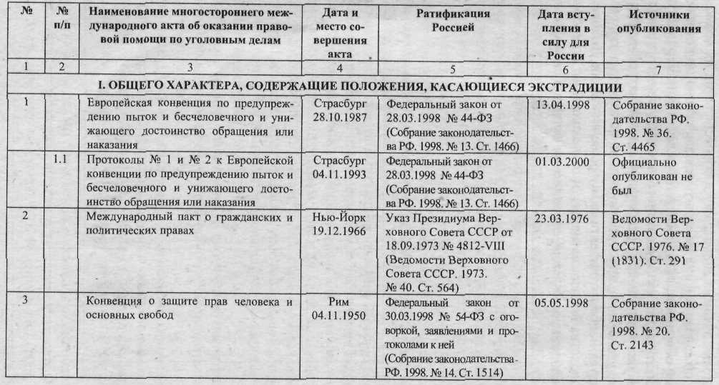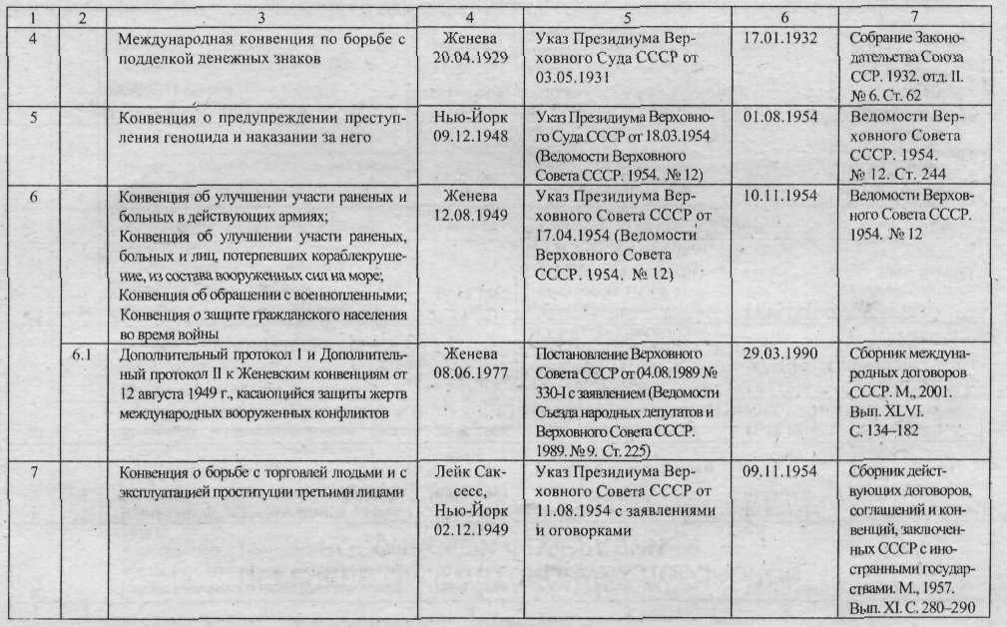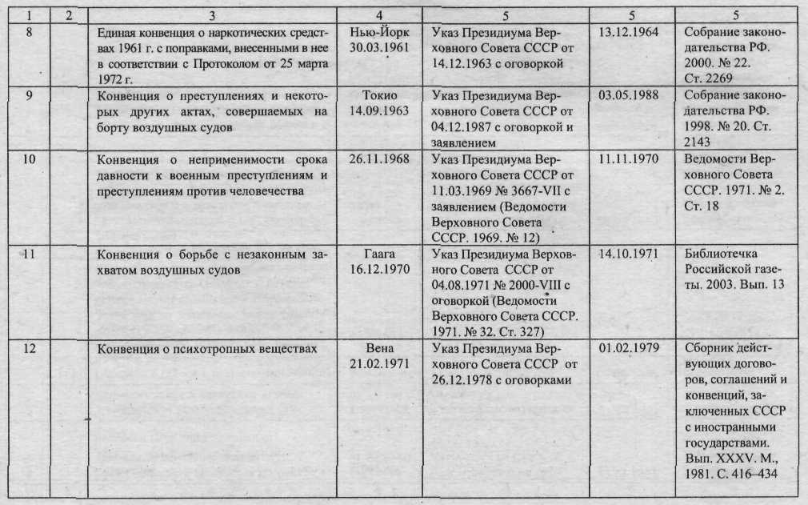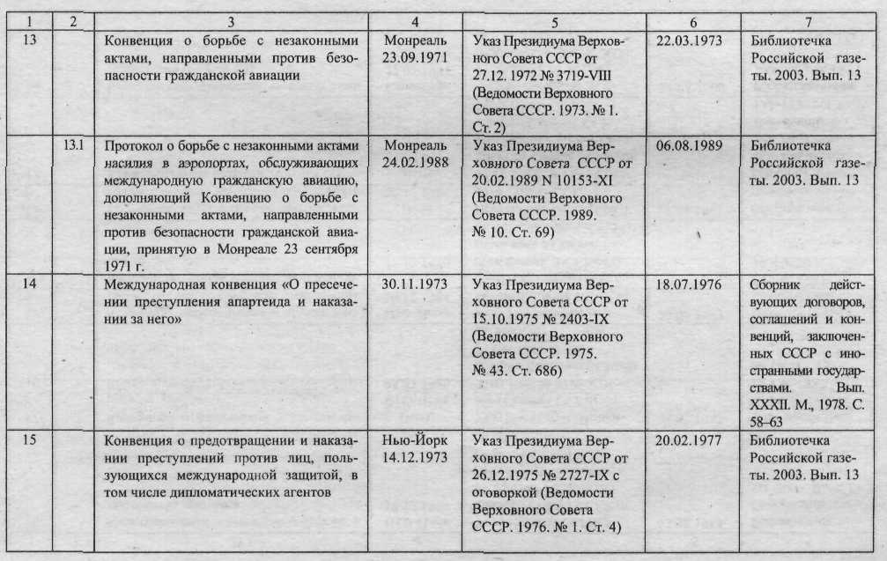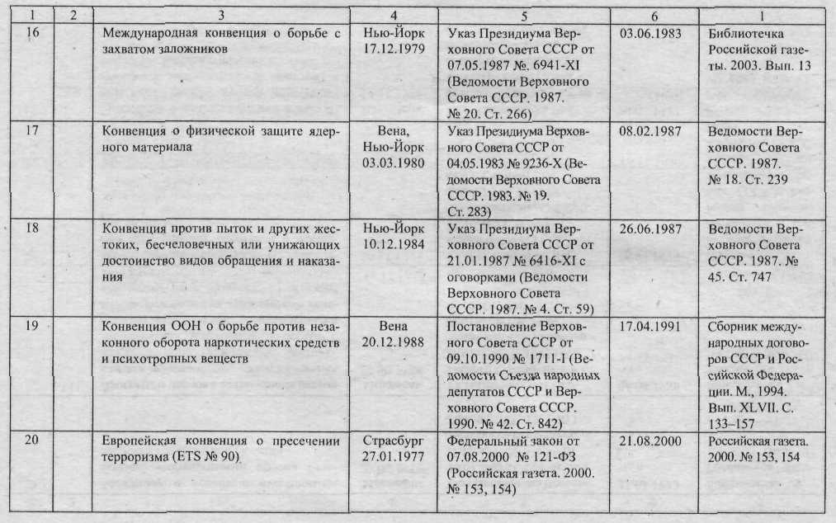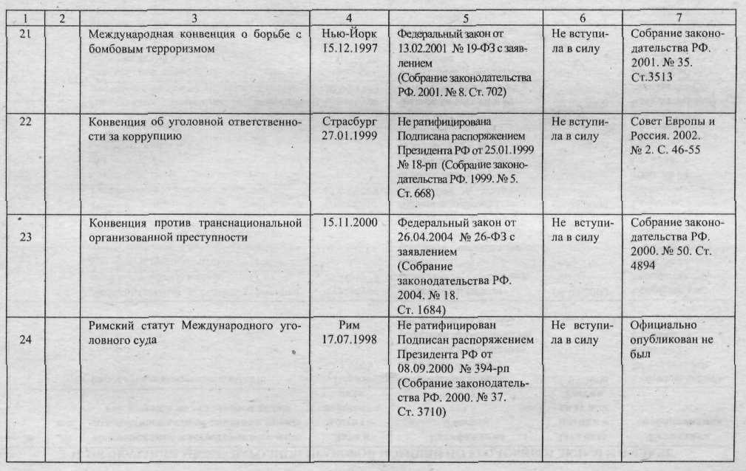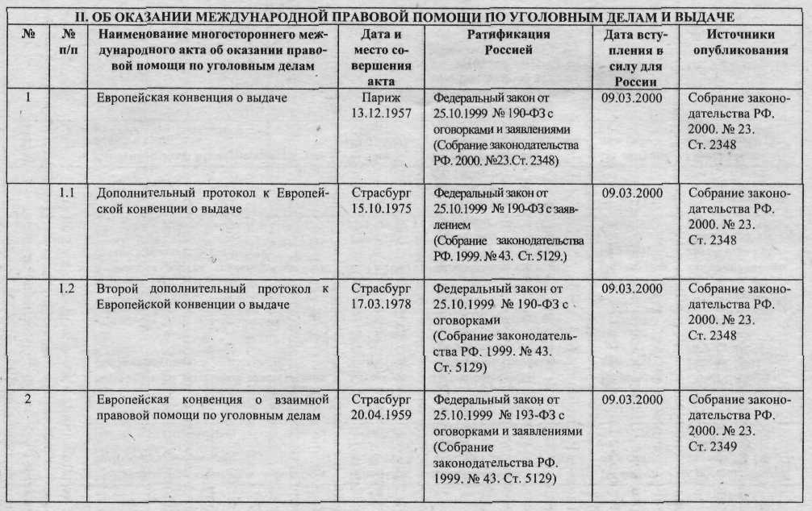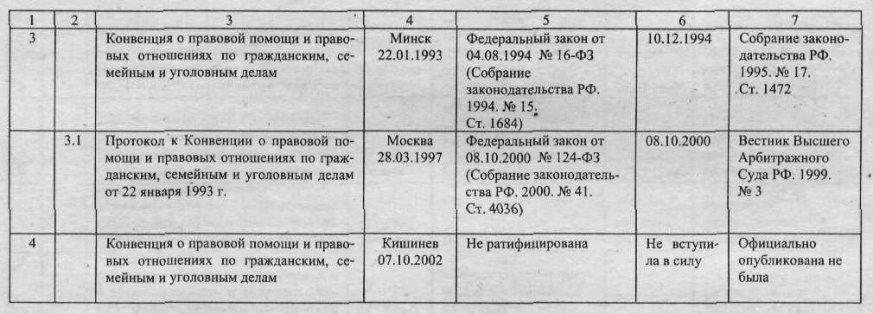

Приложение 2

ПЕРЕЧЕНЬ ДВУСТРОННИХ ДОГОВОРОВ РОССИЙСКОЙ ФЕДЕРАЦИИ об оказании международной правовой помощи по уголовным делам и о выдаче

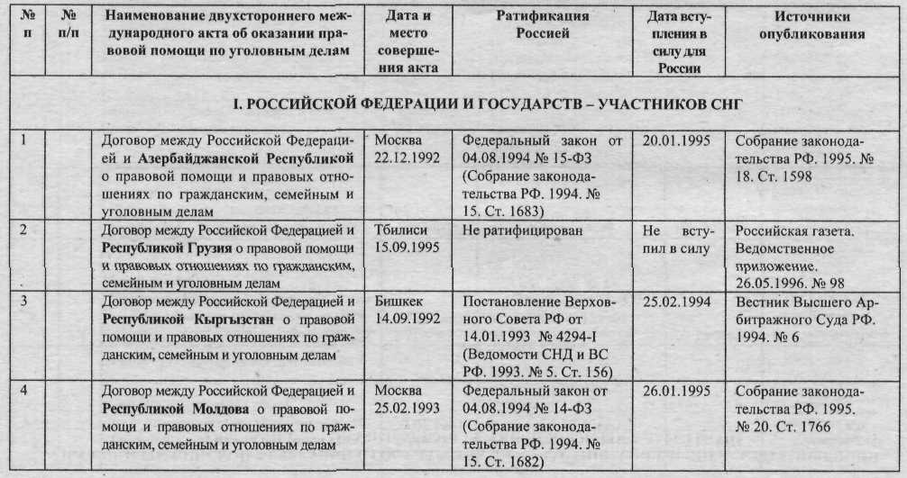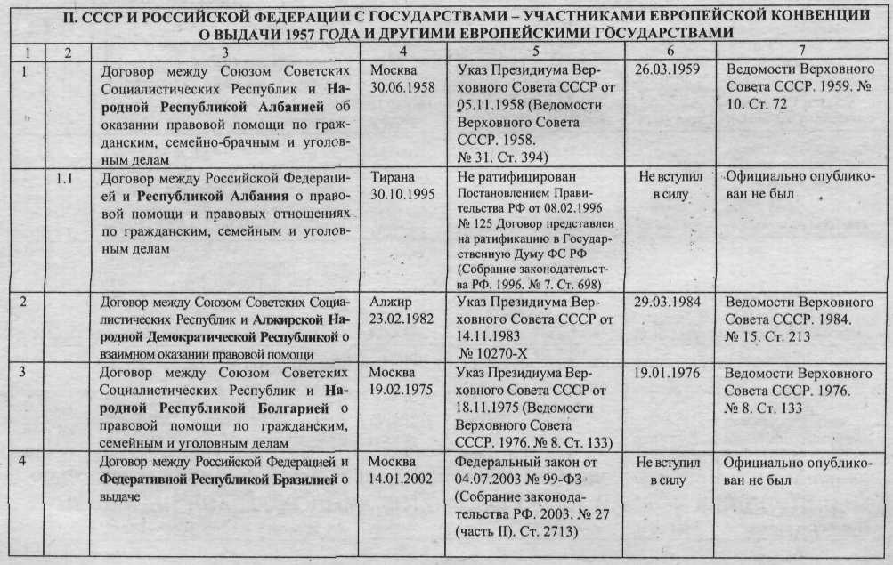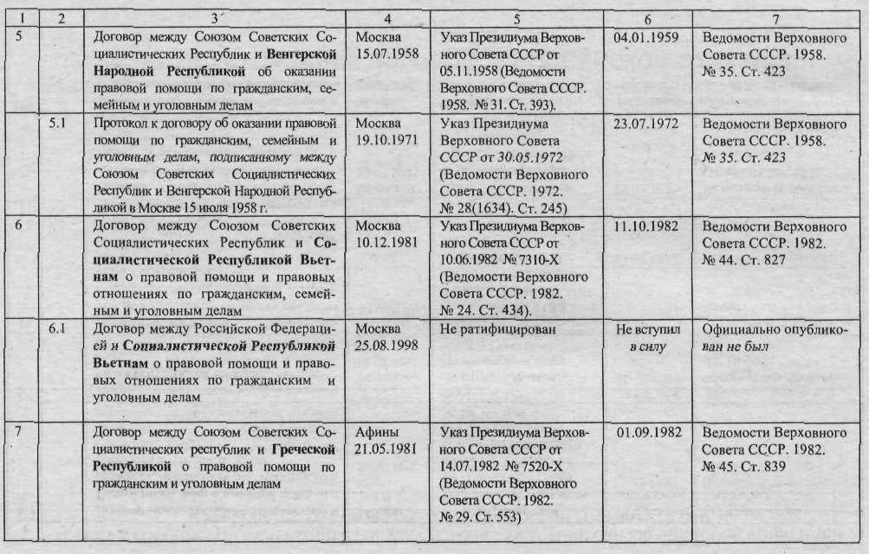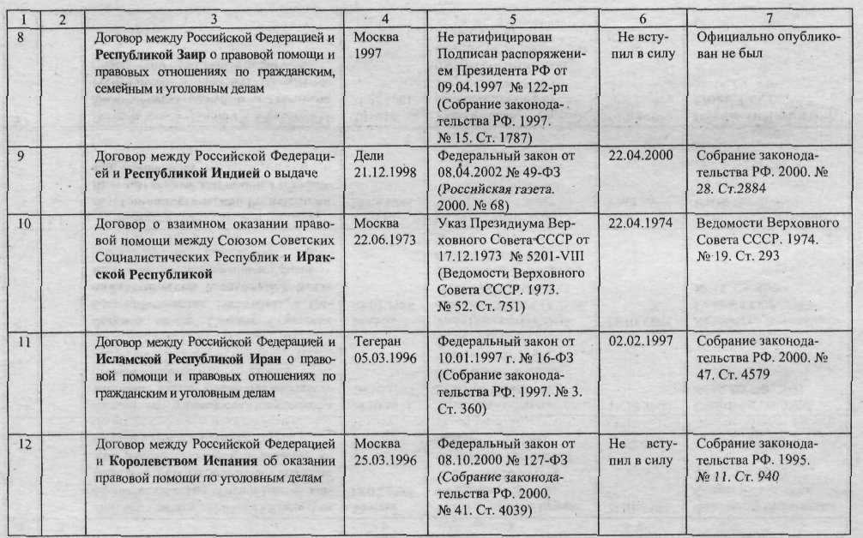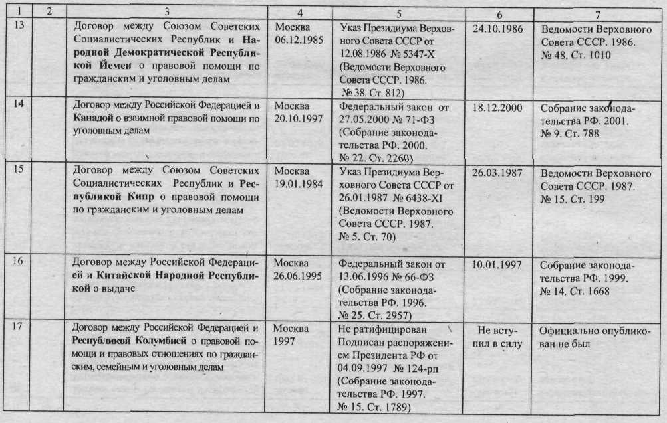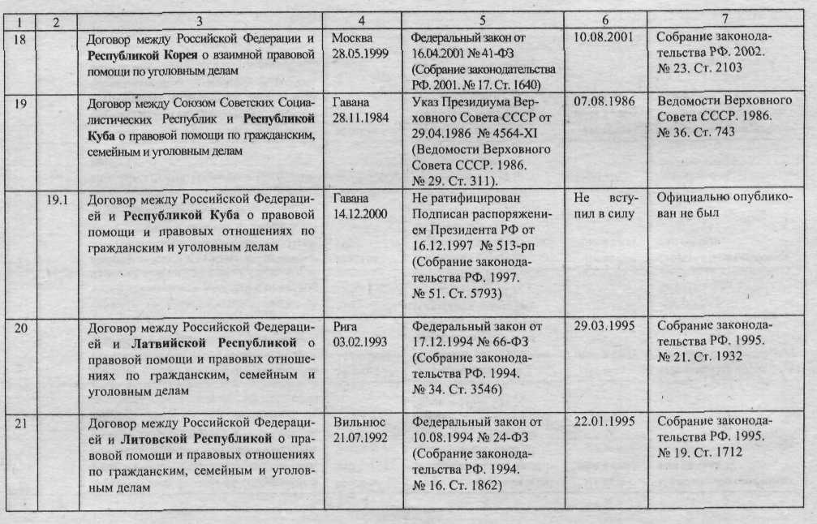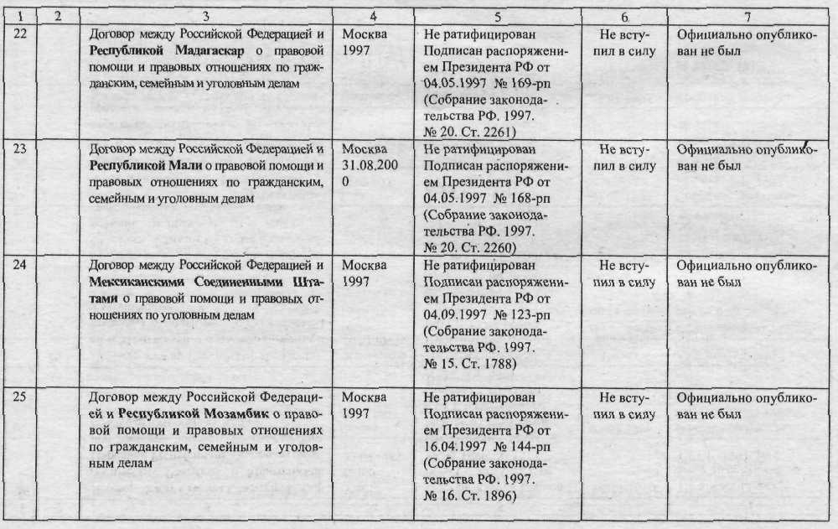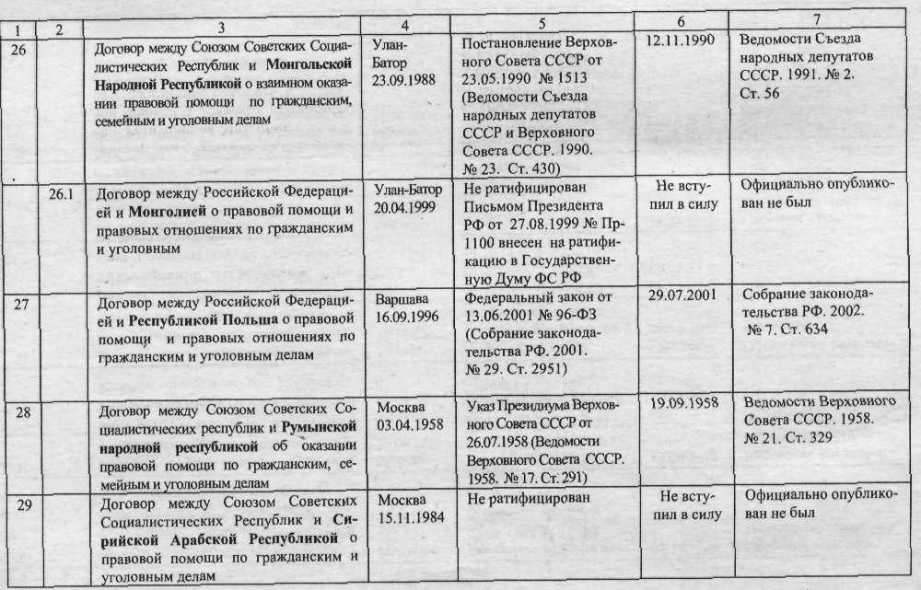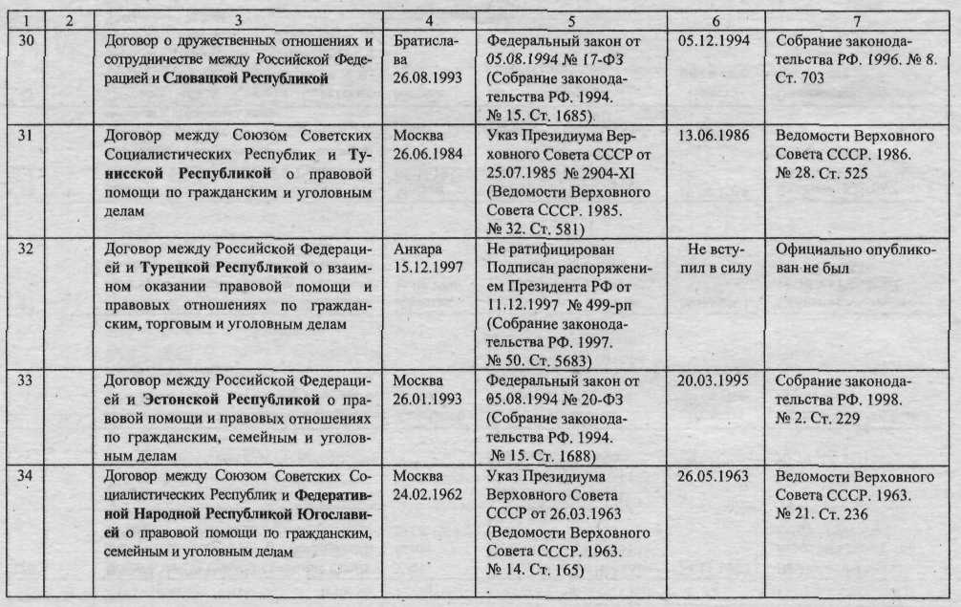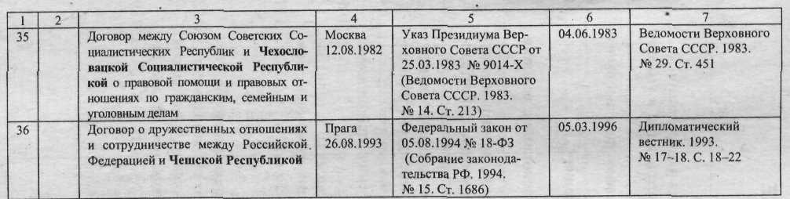

1. Лунеев В. В. Преступность XX в. Мировой криминологический анализ. - М., Норма. 1997. – С. 22; Тревоги мира Социальные последствия глобализации мировых процессов Доклад НИИ социального развития при ООН. - М., Бек. 1997. – С. 16; Основы борьбы с организованной преступностью / Под ред. Овчинского В. С., Эминова В. Е., Яблокова Н. П. - М., Инфра. 1998. – С. 24; Криминология / Под ред. Долговой А И. – М. Норма. – С. 18.и др.
2. Левин Д.Б. История международного права. - М., Юрлитиздат. 1962. – С.17; Поздняков Э.А. Внешнеполитическая деятельность и межгосударственные отношения. - М., Юридическая литература. 1986. – С. 21; Баскин Ю.А., Левин Д.Н., Фельдман Д.И. История международного права и его науки до Великой Октябрьской революции // Курс международного права: В 7 т. Т. 1. - М., Наука. 1989. – С. 18.
3. Никольский Д.О выдаче преступников по началам международного права. - СПб, 1884. - С. 42.
4. Беккария Ч. О преступлениях и о наказаниях. Изд. 5-е - М., Норма. 1995. - С. 212-214.
5. Мартене Ф.Ф. Современное международное право цивилизованных народов: В 2 т. Т. 2. - М., Инфра. 1996. – С. 213.
6. Там же. С. 229 - 230.
7. Там же. С. 276.
8. Мартене Ф.Ф. Современное международное право цивилизованных народов: В 2 т. Т. 2. - М., Инфра. 1996. – С. 229 - 230.
9. Никольский Д. О выдаче преступников по началам международного права. - СПб, 1884 – С. 29.
10. Шаргородский М.Д. Выдача преступников и право убежища в между­народном праве // Вестник Ленинградского университета. - 1947. - № 8 – С. 24, Он же. Уголовный закон. - М., Юрлитиздат. 1948. - С. 288.
11. Звирбуль В.К., Шупилов В.П. Выдача уголовных преступников. – М., Юридическая литература. 1974. - С. 6, 11.
12. Галенская Л Н. Международная борьба с преступностью - М, Наука. 1972. - С. 122.
13. Лукашук И.И., Наумов А.В. Выдача обвиняемых и осужденных в международном уголовном праве: Учебно-практическое пособие. - М., Инфра. 1998. - С. 30.
14. Карпец И.И. Международное уголовное право / Под ред. В.Н. Кудрявцева. – М., Бек. 1995. – С. 157.
15. Панов В.П. Международное уголовное право: Учебное пособие. - М., Инфра. 1997. – С. 15.
16. Решетов Ю.А. Борьба с международными преступлениями против мира и безопасности. - М., Юрлитиздат. 1983. - С. 63.
17. Бастрыкин А.А. Взаимодействие советского уголовно-процессуального, и международного права. - Л., 1986. - С. 40.
18. Валеев P.M. Выдача преступника в современном международном праве. - Казань, 1976. - С. 45.
19. Бастрыкин А.А. Взаимодействие советского уголовно-процессуального и международного права. - Л., 1986. - С. 43.
20. Греков Б.Д. Киевская Русь. – M., Юрлитиздат. 1953. - С. 520.
21. Владимирский-Буданов М.Ф. Хрестоматия по истории русского права. Вып. 1. - Ярославль, 1871. – С. 320.
22. Владимирский-Буданов М.Ф. Обзор истории русского права. - Ростов н/Д, 1995. - С. 111-114.
23. Российское законодательство Х-ХХ вв.: В 9 т. / Под общ. ред. О.И. Чистякова. Т. 1. Законодательство Древней Руси / Под ред. Янина В.Л. - М., Юрлитиздат. 1984. - С. 175.
24. Эверс И.Ф. Древнерусское право в историческом его раскрытии. - СПб., 1835. – С. 210; Калачев Н. В. Предварительные юридические сведения для полного объяснения Русской Правды. Вып. 1. Изд. 2-е. - СПб., 1880. – С. 182.
25. Российское законодательство Х-ХХ вв.: В 9 т. / Под общ. ред. Чистякова О. И. Т 1 Законодательство Древней Руси / Под ред. Янина В.Л. - М., Юрлитиздат. 1984, - С. 300-308.
26. Российское законодательство Х-ХХ вв.: В 9 т. / Под общ ред. Чистякова О.И. Т. 2. Законодательство периода образования и укрепления русского централизованного государства / Под ред. Горского А.Д. - М., Юрлитиздат. 1985. - С. 54-97.
27. Российское законодательство Х-ХХ вв.: В 9 т. / Под общ. ред. О.И Чистякова Т 2. Законодательство периода образования и закрепления русского централизованного государства / Под ред. Горского А.Д. - М, Юрлитиздат. 1985. - С. 54 - 97.
28. Мартене Ф.Ф. Современное международное право цивилизованных государств: В 2 т.Т.2 - М., Инфра 1996 - С. 243-245.
29. Российское законодательство Х-ХХ вв.: В 9 т. / Под общ. ред. Чистякова О.И. Т. 3 Акты земских соборов / Под ред. Манькова А.Г. - М., Юрлитиздат. 1985 - С 75 - 443.
30. Калинычев Ф.И. Правовые вопросы военной организации русского государства второй половины XVII в. - М., Юрлитиздат. 1954. - С. 53 - 54.
31. Российское законодательство Х-ХХ вв.: В 9 т. / Под общ. ред. О.И. Чистякова. Т. 2. Законодательство периода образования и укрепления русского централизованного государства / Под. ред. Горского А.Д. - М., Юрлитиздат. 1985. - С. 241 - 402.
32. Мартене Ф.Ф. Современное международное право цивилизованных народов: В 2 т. Т. 2. - М., Инфра. 1996. - С. 232.
33. Там же.
34. Российское законодательство Х-ХХ вв.: В 9 т. / Под. общ. ред Чистякова О.И. Т 4 Законодательство периода становления абсолютизма / Отв. ред. Маньков А.Г. – М., Юрлитиздат. 1986. - С.80 - 92.
35. Мартене Ф.Ф. Современное международное право цивилизованных народов: В 2 т. Т. 2. - М., Инфра. 1996. - С. 233.
36. Там же. - С. 232.
37. Там же. - С. 247.
38. Собрание трактатов и конвенций. Австро-русские трактаты 1746 г. Т. 1. - № 69. - С. 158.
39. Мартене Ф.Ф. Современное международное право цивилизованных народов: В 2 т. Т. 2. - М., Инфра. 1996. - С. 114.
40. Ключевский В.О. Сочинения. Т. IV. - М., Наука. 1957. – С.320.
41. Российское законодательство Х-ХХ вв.: В 9 т. / Пол. общ. ред. Чистякова О.И. Т. 5. Законодательство периода расцвета абсолютизма / Под ред. Индова Е.И. - М., Бек. 1997. – С. 210.
42. Даневский В. Исторический очерк нейтралитета. – М., 1879. – С. 140.
43. Коркунов Н.М. Международное право и его система // Юридическая летопись. - СПб., - 1891. - № 10. – С. 32.
44. Мартене Ф.Ф. Собрание трактатов и конвенций, заключенных Россией с иностранными державами: В 13 т. - СПб., 1869-1902 гг. – С. 120; Он же. О консулах и консульской юрисдикции на Востоке. - СПб., 1873. – С. 125.; Лист Ф. Международное право (в систематическом изложении) / Пер. Грабаря В.Э. - Юрьев (Дерпт), 1912. - С. 328-329.
45. Никольский Д. О выдаче преступников по началам международного права. - СПб., 1884.- С. 267.
46. Никольский Д. О выдаче преступников по началам международного права. - СПб., 1884. - С. 275.
47. Конвенция о выдаче с Данией 2/14 октября 1866 г. / Собр. узак. и зак. Прав, за 1867. - № 1. – С. 132.
48. Уголовное Уложение. Проект редакционной комиссии и объяснения к нему: В 4 т. - СПб., 1897. – С. 124.
49. Собрание узаконений и распоряжений Правительства за 1912.
50. Действующее международное право: В 3 т. / Сост. Колосов Ю.М., Кривчикова Э.С. Т. 1. -М., Норма. 1996. - С. 356 - 363.
51. Собрание законодательства РФ. -2003.- № 3. -Ст. 202.
52. Сборник международных договоров СССР и Российской Федерации. - М , 1994 Вып XLVII. -С. 133-157.
53. Собрание законодательства РФ -2000. -№ 50. -Ст. 4894.
54. Российская газета (библиотечка).- 2003.- Вып 13.
55. Ведомости Верховного Совета СССР.-1954. -№ 2. -Ст. 244.
56. Собрание законодательства РФ. -1994.- № 15.- Ст. 1684; 1995 .- № 17.- Ст. 1472; 2000.- №41. -Ст. 4036.
57. Собрание законодательства РФ.- 2000.- № 23.- Ст. 2348.
58. Собрание законодательства РФ. - 1996. - № 37 - Ст. 4286, 1999 - № 43. – Ст. 5129.
59. Собрание законодательства РФ. - 1994. - № 15. - Ст. 1684.
60. Собрание законодательства РФ - 1995. - № 47. - Ст. 4472 // Собрание законодательства РФ – 1995. - № 47. - Ст. 4472, 1999. - № 7. - Ст. 878; № 47. - Ст. 5620, 2000. - № 2. - Ст. 140.
61. Собрание законодательства РФ. – 1995. - № 29. - Ст. 2759.
62. Собрание законодательства РФ. – 2002. - №22. – Ст. 2031.
63. Собрание законодательства РФ. – 2002. - № 30. - Ст. 3032. (В ред. Федерального закона от 30.06.2003 № 86-ФЗ) // Собрание законодательства РФ. – 2003. - №27. - Ст. 2700 (ч. 1).
64. Ведомости Съезда народных депутатов и Верховного Совета РФ. - 1993. - №17. - Ст. 594.
65. Ведомости Съезда народных депутатов и Верховного Совета РФ. 1993. № 33 Ст. 1316. (В ред. Федеральных законов от 15 06 1996 № 73-ФЗ, от 13 04.1998 № 61-ФЗ, от 21.07.1998 № 117-ФЗ ,от 20.06.2000 № 83-ФЗ, от 09.03.2001. - № 25-ФЗ) // Собрание законодательства. РФ. - 1996. - № 25. - Ст. 2964; 1998. - № 16. - Ст. 1796; 1998. - № 30. - Ст. 3613, 2000. - № 26. - Ст. 2730; 2001. - №11. - Ст. 1002.
66. Бойков А., Демидов И. О концептуальных вопросах совершенствования уголовно-процессуального законодательства // Социалистическая законность. - 1990. - № 1. - С. 25; Томин В.Т. Уголовное судопроизводство и здравый смысл: брак по расчету // Российский юридический журнал. - 1994. - № 1. – С. 22.
67. Бюллетень Верховного суда РФ. - 1995. - № 7.
68. Собрание Законодательства РФ.- 1995.- № 17.- Ст. 1462.
69. Дополнительный протокол от 28.03.97 г. к Конвенции от 22 01.93 г // СЗ РФ. -2000. -№ 41.- Ст. -4036.
70. Закон РФ от 01.04.1993 № 4730-1 «О государственной границе Российской Федерации»// Ведомости Съезда народных депутатов и Верховного Совета РФ. - 1993. - № 17. - Ст. 594.
71. Ведомости Верховного Совета СССР. 1964. № 8. Ст. 97.
72. Ведомости Верховного Совета СССР. 1964. № 18. Ст. 221.
73. Дипломатический вестник. -1993. -№ 17-18.- С. 55-62.
74. Практика экстрадиции 1998-2005 год.//НИИ Генеральной Прокуратуры России.- М.2005.- С.19.
75. Практика экстрадиции 1998-2005 год.//НИИ Генеральной Прокуратуры России. М.2005.-С.3.
76. Практика экстрадиции 1998-2005 год.//НИИ Генеральной Прокуратуры России. М.2005.- С.15.
77. Практика экстрадиции 1998-2005 год.//НИИ Генеральной Прокуратуры России. -М.2005.- С.47.
78. Практика экстрадиции 1998-2005 год.//НИИ Генеральной Прокуратуры России. М.2005.- С.27.
79. Там же.
80. Там же. -С.28.
81. Практика экстрадиции 1998-2005 год.//НИИ Генеральной Прокуратуры России. М.2005.- С.47.
82. Практика экстрадиции 1998-2005 год.//НИИ Генеральной Прокуратуры России.- М.2005.- С.48.
83. Практика экстрадиции 1998-2005 год.//НИИ Генеральной Прокуратуры России. - М.2005.- С.50.
84. Там же. - С. 51-53, 55
85. Там же. С.57.
86. Ведомости Съезда народных депутатов РФ и Верховного Совета РФ. – 1992. - №49. - Ст. 2943.
87. Практика экстрадиции 1998-2005 год.//НИИ Генеральной Прокуратуры России. - М.2005.- С.56.
88. Практика экстрадиции 1998-2005 год.//НИИ Генеральной Прокуратуры России. - М.2005.- С.59.
89. Там же.
90. Указ Президента РФ «Об утверждении Положения о порядке пре­доставления Российской Федерации политического убежища» от 21 июля 1997 г. №746.//Собрание законодательства РФ.-1997.- № 30.- ст. 3601.